**SISTEM PENDUKUNG KEPUTUSAN PENILAIAAN KELAYAKAN TENAGA PENDIDIK ANAK BERKEBUTUHAN KHUSUS MENGGUNAKAN METODE TOPSIS**



skripsi diajukan untuk memenuhi salah satu syarat memperoleh

gelar sarjana komputer pada prodi system informasi

Fakultas Sains dan Teknologi

UIN Alauddin Makassar

**Oleh:**

**NURFADILLAH**

**NIM: 60900116054**

**SISTEM INFORMASI**

**FAKULTAS SAINS DAN TEKNOLOGI**

**UIN ALAUDDIN MAKASSAR 2021**

# PERSETUJUAN PEMBIMBING

Pembimbing penulisan skripsi saudari Nurfadillah, Mahasiswa Program Studi Sistem Informasi pada Fakultas Sains dan Teknologi Universitas Islam Negeri (uin) Alauddin Makassar, setelah dengan seksama meneliti dan mengoreksi skripsi yang bersangkutan dengan judul, “sistem pendukung keputusan penilaiaan kelayakan tenaga pendidik anak berkebutuhan khusus mengunakan metode topsis”, memandang bahwa skripsi tersebut telah memenuhi syarat-syarat ilmiah dan dapat disetujui untuk diajukan ke siding munaqasyah.

Demikian persetujuan ini diberikan untuk proses selanjutnya.

Samata, November 2021

Pembimbing I Pembimbing II

Farida Yusuf, S.Kom., M.T Reza Maulana S.Kom., M.T.

NIP. 19761212 200501 1 005 NIP: 70010057

# KATA PENGANTAR



Puji syukur kehadiran allah swt atas segala rahmat dan hidayah-nya, serta shalawat dan salam senantiasa tercurahkan kepada junjungan nabi muhammad saw, yang telah menyelamatkan manusia dari alam kegelapan menuju alam yang terang benderang, sehingga penulis dapat menyelesaikan skripsi dengan judul “sistem pendukung keputusan penilaiaan kelayakan tenaga pendidik anak berebutuhan khusus menggunakan metode topsis”.

Skripsi ini diajukan untuk memenuhi salah satu syarat utama dalam meraih gelar sarjana komputer (S.kom) pada program studi Sistem Informasi, Fakultas Sains dan Teknologi, Uin Alauddin Makassar. Penulis menyadari bahwa di dalam penyusunan skripsi melalui banyak tantangan dan hambatan. Tetapi, berkat doa, dukungan dan semangat dari berbagai pihak skripsi ini dapat terselesaikan dengan baik.

Melalui kesempatan ini, penulis menyampaikan rasa terimakasih yang sebesar- besarnya kepada ayahanda Muh.Hatta dan ibunda Hasmi atas doa, kasih sayang dan dukungan moral maupun material, serta penghargaan yang setinggi- tingginya kepada bapak/ibu:

1. Prof. Hamdan Juhannis, M.A,Ph.D. Selaku Rektor Uin Alauddin Makassar.
2. Prof. Dr. H. Muhammad Halifah Mustami, M.Pd. Selaku Dekan Fakultas Sains Dan Teknologi Uin Alauddin Makassar.
3. Faisal Akib, S.Kom., M.Kom. Selaku Ketua Program Studi Sistem Informasi sekaligus selaku penguji 1 yang telah memberikan saran yang membangun.
4. Farida Yusuf, S.Kom., M.T. Selaku Sekertaris Program Studi Sistem Informasi sekaligus selaku Pembimbing I yang telah membimbing penulis dan membantu dalam penyusunan skripsi hingga selesai pada tahap akhir.
5. Reza Maulana S.Kom.,M.T Selaku Penasehat Akademik penulis sekaligus selaku pembimbing II yang telah membimbing penulis dan membantu penyusunan skripsi ini hingga selesai.
6. Penguji II Dr.Sohra,M.Ag (Penguji Agama) yang telah menyumbangkan banyak ide dan saran yang membangun.
7. Seluruh Dosen, Staf dan Karyawan Jurusan Sistem Informasi dan Teknik Informatika Fakultas Sains dan Teknologi UIN Alauddin Makassar yang telah banyak memberikan sumbangsihnya.
8. Ibu Adelia selaku kepala sekolah, dan ibu Dyan Dwi Tria selaku operator di sekolah cendikia atas dukungan dan bantuannya yang sejak awal skripsi ini digarap.
9. Evi Yuliana S.Kom selaku staf program studi sistem informasi yang senantiasa dengan sabar melayani penulis dalam menyelesaikan administrasi pengurusan skripsi serta kelengkapan data yang penulis butuhkan.
10. Seluruh Staf dan Karyawan akademik Fakultas Sains dan Teknologi, Universitas Islam Negeri (UIN) Alauddin Makassar, yang telah dengan sabar melayani penulis, dimana penulis selalu merasa mendapatkan pelayanan terbaik, sehingga alhamdulillah skripsi ini dapat terselesaikan dengan lancer.
11. Responden yang telah meluangkan waktunya dalam membantu mengisi kuisioner yang penulis buat guna untuk keperluan data pada skripsi yang sedang digarap.
12. Terkhusus kepada seluruh keluarga besar penulis yang senantiasa mendoakan dan mendukung dalam menyelesaikan penyusunan skripsi.
13. Keluarga besar program studi Sistem Informasi angkatan 2016 (CONF16URATION) atas kebersamaan, kekeluargaan, dukungan, dan canda tawa yang sering kali muncul mewarnai hari-hari penulis selama kurang lebih 4 tahun di bangku perkuliahan. Semoga Allah swt senantiasa menjaga persaudaraan yang telah terjalin di anatara kami.
14. Terima kasih sebesar-besarnya kepada para senior Sistem Informasi yang telah memberikan banyak dukungan, motivasi agar tetap semangat dalam penyusunan skripsi ini.
15. Kakanda Aris yang telah membantu dalam proses pembuatan aplikasi.
16. Seluruh pihak yang tidak dapat penulis sebutkan satu persatu, namun telah banyak terlibat membantu penulis dalam proses penyusunan skripsi ini.

Semoga skripsi ini dapat bernilai ibadah di sisi allah swt, dan dijadikan sumbangsih sebagai upaya mencerdaskan kehidupan bangsa, agar berguna bagi pengembang ilmu pengetahuan khususnya bagi mahasiswa(i) program studi Sistem Informasi Uin Alauddin Makassar.

Makassar, November 2021

Nurfadillah

60900116054

**DAFTAR ISI**

**KATA PENGANTAR i**

**DAFTAR ISI iv**

**DAFTAR GAMBAR vi**

**DAFTAR TABEL vii**

**ABSTRAK viii**

**BAB 1 PENDAHULUAN 1**

1. Latar Belakang masalah 1
2. Rumusan Masalah 7
3. Fokus Penelitian dan Deskripsi Penelitian 7
4. Kajian Pustaka 8
5. Tujuan dan Kegunaan Penelitian 9

**BAB II TINJAUAN TEORITIS 11**

1. Pengertian Sistem Informasi 11
2. Sistem Penunjang Keputusan 11
3. Topsis 14
4. Guru 18
5. Anak Berkebutuh111an Khusus 19
6. Konsep Dasar *Website 20*
7. PHP 21
8. Database 21
9. *My SQL* 22
10. *Xampp 22*
11. Daftar Simbol 23

**BAB III METODOLOGI PENELITIAN 25**

1. Penelitian 25
2. Pendekatan Penelitian 25
3. Sumber Data 25
4. Metode Pengumpulan Data 26
5. Intrumen Penelitian 26
6. Teknik Pengelolaan dan Analisis Data 27
7. Metode Perancangan Sistem 28
8. Teknik Pengujian Sistem 33

**BAB IV ANALISIS DAN PERANCANGAN SISTEM 35**

1. Analisis Sistem yang Sedang Berjalan 35
2. Analisis Sistem yang Diusulkan 36
3. Perancangan Sistem 38
4. Perancangan Database 43
5. Perancangan *Interface* 45

**BAB V IMPLEMENTASI DAN PENGUJIAN SISTEM 50**

1. Implementasi Sisem 50
2. Pengujian Sistem 50
3. Pengujian Sistem *Blackbox* 50
4. Hasil Pengujian Kelayakan Sistem 51
5. Implementasi Sistem 61
6. Implementasi Algoritma 65

**BAB VI PENUTUP 71**

1. Kesimpulan 71
2. Saran 71

**DAFTAR PUSTAKA 73**

**Lampiran 75**

**Kuesioner 75**

**Surat penelitian dari kampus 78**

**Surat penelitian dari dinas penanaman modal makassar 79**

**Surat penelitian dari dinas penanaman modal gowa 80**

**Surat balasan penelitian dari sekolah cendekia 81**

**Dokumentasi penelitian 82**

DAFTAR GAMBAR

Gambar III.1 Model *Waterfall* 29

Gambar IV.1 Flowmap Diagram Sistem yang Sedang Berjalan 35

Gambar IV.2 Flowmap Diagram Sistem yang Diusulkan 38

Gambar IV.3 *Use Case* Diagram 39

Gambar IV.*4 Activity* Diagram admin 40

Gambar IV.*5 Activity* Diagram Untuk Pendaftar 41`

Gambar IV.6 *Activity* DiagramUntuk Kepala sekolah 42

Gambar IV.7 *Sequance* Diagram Login 43

Gambar IV.8 *Sequence* Diagram Admin 43

Gambar IV.9 *Sequence* Diagram pendaftar 44

Gambar IV.10 *Sequence* Diagram kepala sekolah 45

Gambar IV.11 *Interface* Halaman Login 47

Gambar IV.12 *Interface* Menu Utama 48

Gambar IV.13 *Interface* Data Alternatif 48

Gambar IV.14 *Interface* Data Kriteria 49

Gambar IV.15 *Interface* Matriks 49

Gambar IV.16 *Interface* Output Kriteria 50

Gambar IV.17 *Interface* Output Alternatif 50

Gambar IV.18 *Interface* Output Data Hasil Penilaian 49

Gambar V.1 Output Data Hasil Penilaian 61

Gambar V.2 Menu Utama 61

Gambar V.3 Form Tambah Kriteria 62

Gambar V.4 Daftrar Kriteria 62

Gambar V.5 Tambah Alternatif 63

Gambar V.6 Daftar Alternatif 63

Gambar V.7 Matriks Penilaian 64

Gambar V.8 Hasil Penilaian 64

DAFTAR TABEL

Tabel II.1 Daftar Simbol *Flowmap diagram*  23

Tabel II.2 Daftar Simbol UML 24

Tabel IV.1 Tabel User 44

Tabel IV.2 Tabel Alternatife 44

Tabel IV.3 Tabel Kriteria 44

Tabl IV.4 Tabel Matriks 45

Tabel V.1 Uji *Blackbox* Menu Utama Admin 51

Tabel V.2 Skor Maksimum 52

Tabel V.3 Kriteria Skor 52

Tabel V.4 Tabel Hasil Persentase Pertanyaan Ke-1 53

Tabel V.5. Tabel Hasil Persentase Pertanyaan Ke-2 53

Tabel V.6 Tabel Hasil Persentase Pertanyaan Ke-3 54

Tabel V.7 Tabel Hasil Persentase Pertanyaan Ke-4 54

Tabel V.8 Tabel Hasil Persentase Pertanyaan Ke-5 55

Tabel V.9 Tabel Hasil Persentase Pertanyaan Ke-6 55

Tabel V.10 Tabel Hasil Persentase Pertanyaan Ke-7 56

Tabel V.11 Tabel Hasil Persentase Pertanyaan Ke-8 56

Tabel V.12 Tabel Hasil Persentase Pertanyaan Ke-9 57

Tabel V.13 Tabel Hasil Persentase Pertanyaan Ke-10 57

Tabel V.14 Tabel Hasil Persentase Pertanyaan Ke-11 58

Tabel V.15 Tabel Hasil Persentase Pertanyaan Ke-12 58

Tabel V.16 Tabel Hasil Persentase Pertanyaan Ke-13 59

Tabel V.17 Tabel Hasil Persentase Pertanyaan Ke-14 59

Tabel V.18 Tabel Hasil Persentase Pertanyaan Ke-15 60

**Nama : Nurfadillah**

**NIM : 60900116054**

**Program Studi : Sistem Informasi**

**Judul : Sistem Pendukung Keputusan Penilaiaan Kelayakan Tenaga Pendidik Anak Berkebutuhan Khusus Menggunakan Metode Topsis.**

**Pembimbing I : Farida Yusuf, S.Kom., M.T**

**Pembimbing II : Reza Maulana S.Kom.,M.T**

# ABSTRAK

Penelitian ini dilatarbelakangi oleh penerimaan tenaga pendidik anak berkebutuhan khusus. Permasalahan yang dihadapi di rumah sekolah cendekia adalah kurang efektifnya dalam menerima tenaga pengajar atau pendidik karena belum menerapkan kriteria yang menunjukkan kemampuan atau keahlian dalam bidang guru berkebutuhan khusus. sehingga mengakibatkan tidak efektifnya kriteria guru yang di inginkan, untuk nantinya mengajar/membimbing anak. Dan masalah selanjutnya lamanya waktu dalam proses penilaian karena masih menggunakan cara manual, dan keputusan yang diambil hanya berdasarkan intuisi penilai dan pengalaman atau masa kerja para peserta tanpa didukung oleh data yang akurat.

Jenis penelitian yang digunakan adalah penelitian kualitatif, Sedangkan metode pengumpulan data yang digunakan yaitu observasi, wawancara, *library research*, kuesioner . Metode perancangan aplikasi yang digunakan penelitian ini adalah metode topsis, Adapun metode pengujian sistem yaitu menggunakan metode pengujian *black box.*

Hasil dari penelitian ini menghasilkan sistem pendukung keputusan penilaiaan kelayakan tenaga pendidik anak berkebutuhan khusus menggunakan metode topsis. Kesimpulan dari hasil penelitian ini adalah memudahkan kepala sekolah dan staf admin untuk melakukan perangkingan penerimaan tenaga pendidik. Hal ini dibuktikan berdasarkani kuesioner yang terdiri dari 15 pertanyaan dan disebar ke 31 responden maka diperoleh hasil akhir rata-rata total persentase sebanyak 80,03% yang artinya responden sangat setuju dengan adanya sistem tersebut.

***Keyword*:** Sistem pendukung keputusan, metode topsis.

# BAB I

# PENDAHULUAN

## Latar Belakang Masalah

Rumah sekolah cendekia merupakan sekolah anak pendidikan usia dini (paud), taman kanak-kanak (tk) sekolah dasar (sd) dan juga mendidik anak berkebutuhan khusus (abk). Rumah sekolah cendekia menyelenggarakan konsep pendidikan yang interaktif yang dikemas dalam kurikulum yang sistematis dan aplikatif. Secara umum, lembaga pendidikan ini bertujuan untuk mengembangkan potensi kepemimpinan dalam diri anak serta mengacu pada seluruh aspek kecerdasan sesuai dengan perkembangan anak.

Anak berkebutuhan khusus yaitu anak-anak yang memiliki hambatan perkembangan dan hambatan belajar termasuk di dalamnya anak-anak penyandang cacat. Selain itu anak berkebutuhan khusus merupakan anak–anak yang memiliki keunikan tersendiri dalam jenis karakteristiknya, yang membedakan mereka dari anak normal pada umumnya. Keadaan inilah yang menuntut pemahaman hakikat anak berkebutuhan khusus. Keragaman anak berkebutuhan khusus terkadang menyulitkan guru dalam upaya mengenali jenis dan pemberian layanan pendidikan yang sesuai. Mereka memerlukan layanan yang bersifat khusus dalam pendidikan agar sesuai hambatan belajarnya dapat dihilangkan sehingga kebutuhanya dapat di penuhi. Namun apabila guru telah memiliki pengetahuan dan pemahaman mengenai hakikat anak berkebutuhan khusus, maka mereka akan dapat memenuhi kebutuhan anak yang sesuai.

Yang menjadi permasalahan pertama di rumah sekolah cendekia adalah kurang efektifnya dalam menerima tenaga pengajar atau pendidik karena belum menerapkan kriteria yang menunjukkan kemampuan atau keahlian dalam bidang guru berkebutuhan khusus, sehingga mengakibatkan tidak efektifnya kriteria guru yang di inginkan, untuk nantinya mengajar/membimbing anak. Dalam permasalahan yang telah diutarakan, maka diadakan penelitian di rumah sekolah cendekia nantinya didalam penerimaan tenaga pendidik tersebut dapat lebih akurat, tepat dan sesuai dengan kriteria yang diinginkan, agar nantinya tenaga pengajar atau pendidik baru yang akan diterima lebih berkualitas dan mempunyai kemampuan didalam mengasuh atau membimbing anak didiknya.

Masalah sistem yang saat ini terjadi yang dihadapi antara lain lamanya waktu dalam proses penilaian karena masih menggunakan cara manual, besarnya faktor subjektifitas penilai, terutama saat menilai para peserta yang berkemampuan relatif sama, banyaknya alternatif pilihan (peserta) dan keputusan yang diambil hanya berdasarkan intuisi penilai dan pengalaman/masa kerja para peserta tanpa didukung oleh data yang akurat. Untuk memudahkan dalam proses seleksi penerimaan guru, pihak sekolah dapat menggunakan sistem pendukung keputusan sehingga sistem pendukung keputusan digunakan sebagai alat bantu bagi para pengambil keputusan untuk memperluas kapabilitas para pengambil keputusan.

Dalam hal ini pendidikan anak berkebutuhan khusus harus diperhatikan lebih baik sebagaimana pendidikan untuk anak normal dan hal ini telah terkait oleh al-qur’an sebagai berikut:

Allah SWT berfirman dalam Q.S Abasa /80 : 1-7 :

عَبَسَ وَتَوَلَّىٰٓ ١ أَن جَآءَهُ ٱلۡأَعۡمَىٰ ٢ وَمَا يُدۡرِيكَ لَعَلَّهُۥ يَزَّكَّىٰٓ ٣ أَوۡ يَذَّكَّرُ فَتَنفَعَهُ ٱلذِّكۡرَىٰٓ ٤ أَمَّا مَنِ ٱسۡتَغۡنَىٰ ٥ فَأَنتَ لَهُۥ تَصَدَّىٰ ٦ وَمَا عَلَيۡكَ أَلَّا يَزَّكَّىٰ ٧

Terjemahnya:

Dia (Muhammad) bermuka masam dan berpaling, karena telah datang seorang buta kepadanya. Tahukah kamu barangkali ia ingin membersihkan dirinya (dari dosa) atau dia (ingin) mendapatkan pengajaran, lalu pengajaran itu memberi manfaat kepadanya? Adapun orang yang merasa dirinya serba cukup, maka kamu melayaninya. Padahal tidak ada (alasan) atasmu kalau dia tidak membersihkan diri (beriman)”. (Tafsir Ibnu Kathsir 2015).

Menurut Tafsir Ibnu Katsir: Rasulullah saw, di suatu hari sedang berbicara dengan salah seorang pembesar quraisy, yang beliau sangat mengiginkan dia masuk Islam. Ketika beliau saw. Sedang berbicara dengan suara yang perlahan dengan orang quraisyh itu, tiba-tiba datanglah Ibnu Ummi Maktum, salah seorang yang telah masuk Islam sejak lama. Kemudian Ibnu Ummi Maktum bertanya kepada Rasulullah saw tentang sesuatu dengan pertanyaan yang mendesak.dan Nabi saw saat itu sangat menginginkan andai kata Ibnu Ummi Maktum diam dan tidak menganggunya, agar beliau dapat berbicara dengan tamunya yang dari quraisy itu karena beliau sangat menginginkanya mendapat hidayah, maka beliau bermuka masam terhadap Ibnu Ummi Maktum dan memalingkan wajah beliau darinya serta hanya melayani tamunya yang dari quraisyh itu.

Dari sini menurut Tafsir Ibnu Katsir Allah swt memerintahkan kepada Rasululullah saw agar tidak membeda bedakakan antara sosok mulia dan hina, miskin dan kaya, majikan dan pelayan, laki-laki dan perempuan, anak-anak serta orang dewasa. Penjelasan pada ayat diatas sangat jelas menunjukkan betapa islam yang diwakili Rasululullah saw sangat menjunjung persamaan hak khususnya tentang pembelajaran agama Islam baik orang-orang normal dan orang-orang yang berkebutuhan khusus untuk mendapatkan Pendidikan.

Selain Pendidikan anak berkebutuhan khusus yang harus diperhatikan lebih baik seorang guru juga harus memiliki wawasan yang lebih untuk melakukan pengajaran terhadap anak berkebutuhan khusus seperti yang di jelaskan dalam surah annisa ayat 58 sebagai berikut :



Terjemahnya :

Sesungguhnya Allah menyuruhmu menyampaikan amanat kepada yang berhak menerimanya,dan apabila kamu menetapkan hukum diantara manusia hendaknya kamu menetapkanya dengan adil.sungguh, Allah maha mendengar ,maha melihat.

Menurut Tafsir Al-Madinah Al-Munawwarah/Markaz Ta’dzhim, Setelah Allah menyebutkan kabar gembira bagi orang-orang yang beriman dan beramal shalih, kemudian Allah mengarahkan mereka untuk berbuat dua jenis amalan Shalih, yaitu menunaikan amanat dan memberi keputusan bagi orang lain dengan adil. Firman ini ditujukan bagi setiap orang yang diberi amanat, baik itu yang berhubungan dengan hak Allah ataupun yang berhubungan dengan hak manusia, baik itu berupa jabatan, harta, dan lain sebagainya. kemudian Allah memuji perintah perintah dan larangan larangan yang telah ditetapkan-Nya karena mengandung kemaslahatan di dunia dan di akhirat dan menjauhkan dari mudharatnya, sebab yang menetapkan adalah Dzat yang maha mendengar dan maha melihat, tidak ada yang tersembunyi darinya,dan maha mengetahui kemaslahatan bagi hamba-hamba nya.

Seperti pada surah an-nisa ayat 58 sampaikanlah Amanat bagi yang berhak menerimanya begitupun dengan aplikasi ini berikanlah penilaiaan atau seleksi bagi calon guru atau pendaftar sesuai dengan kemampuan dan keahlianya.karena telah disediakan kriteria dalam sistem tanpa harus melihat jabatan dan sebagainya karena allah swt maha melihat dan mendengar atas segala bentuk kecurangan yang dilakukan .

Kita sebagai Ummat Islam diperintahkan untuk menuntut ilmu sebagaimana dalam hadis yang diriwayatkan oleh Ibnu Majah, disebutkan bahwa kegiatan menuntut Ilmu itu bersifat wajib bagi muslim. Kewajiban ini tidak memandang gender atau status sosial seseorang. Hadis ini berbunyi sebagai berikut:



Artinya:

Menuntut ilmu itu wajib atas setiap muslim.(HR. Ibnu Majah 224)

Hadits ini bermakna bahwa perintah bagi orang muslim agar menuntut ilmu, begitu pentingnya sehingga Rasulullah memerintahkan demikian. Dalam hal ini diwajibkan bagi tenaga pendidik untuk menuntut ilmu untuk setiap profesinya. Anak berkebutuhan khusus memerlukan tenaga pendidik berdasarkan Pendidikan luar biasa yang menuntut tenaga pendidik untuk belajar Pendidikan luar biasa yang dapat di implementasikan untuk anak yang memiliki kebutuhan khusus, seperti yang terkandung dalam hadist ini mengatakan ilmu wajib maka tenaga pendidik anak berkebutuhan khusus wajib memiliki latar belakang Pendidikan kebutuhan khusus.

Setiap manusia lahir dalam keadaan sama, suci dari dosa dan tidak berilmu. Akan tetapi, manusia sudah dibekali insting belajar, mulai dari belajar berbicara, mengetahui nama-nama benda, hingga mengenal tuhan.

Penerimaan tenaga pengajar/pendidik baru tidak hanya didasarkan pada kriteria tertentu misalnya pendidikan, tetapi juga melibatkan beberapa kriteria seperti pengalaman mengajar, kompetensi dan nilai tes. Dalam hal ini dalam pengambilan keputusan sering kali mendapat kesulitan dalam menentukan tenaga pengajar baru yang akan direkrut/diterima, dikarenakan kriteria-kriteria yang saling berpengaruh.

Sistem pendukung keputusan merupakan sistem informasi interakif yang menyediakan informasi, pemodelan, dan pemanipulasian data, sistem ini digunakan untuk membantu pengambilan keputusan dalam situasi yang semi terstruktur dan situasi yang tidak terstruktur, di mana tidak seorang pun tahu secara pasti bagaimana keputusan seharusnnya dibuat, sistem pendukung keputusan biasanya dibangun untuk mendukung solusi atas suatu masalah atau untuk mengevaluasi suatu peluang. Oleh karena itu, penulis menggunakan metode *Technique For Others Preference By Similarity To Ideal Solution* (topsis). Penulis memecahkan masalah tersebut dengan membuat suatu sistem untuk membantu pengambilan keputusan penerimaan calon tenaga pendidik baru. Adapun tahapan yang digunakan adalah membuat matriks keputusan yang ternormalisasi, membuat matriks keputusan yang ternormalisasi terbobot, membuat matriks solusi ideal positif dan matriks solusi negative, menentukan jarak antara nilai setiap alternative dengan matriks solusi ideal positif dan matriks solusi ideal *negative* kemudian menentukan nilai preferensi untuk setiap alternative.

Dengan mempertimbangkan permasalahan yang ada penulis akan melakukan penelitian dengan judul **“sistem pendukung keputusan penilaian kelayakan tenaga pendidik anak berkebutuhan khusus menggunakan metode topsis”.**

## Rumusan Masalah

Berdasarkan latar belakang yang telah di uraikan di atas, maka dapat di rumuskan permasalahan yang akan di teliti,yaitu :

1. Bagaimana membangun sistem pendukung keputusan penilaiaan kelayakan tenaga pendidik anak berkebutuhan khusus ?
2. Bagaimana mengimplementasikan metode topsis dalam sistem penilaiaan kelayakan tenaga pendidik anak berkebutuhan khusus ?
3. Bagaimana merancang sistem untuk membantu mempermudah penilaian ?

## Fokus penelitian dan deskripsi penelitian

Agar dalam pengerjaan tugas akhir ini dapat lebih terarah, maka fokus penelitian penulisan ini difokuskan pada pembahasan:

1. Sistem ini berbasis web menggunakan metode topsis
2. Memiliki kriteria penilaian diantaranya pendidikan yang terdiri dari pendidikan luar biasa, pendidikan khusus dan pgsd. Pengalaman kerja atau pengalaman mengajar selama 1 tahun , 2 tahun, 3 tahun dan 4 tahun. kompetensi seperti kemampuan mengajar, penguasaan materi, kehandalan, kegigihan. Bernilai tes seperti disiplin, sopan santun, cerdas, berprestasi baik, ketermpilan seperti keterampilan desain, keterampilan menjahit dan keterampilan bermusik serta penghargaan seperti sertifikat umum maupun sertifikat khusus slb.
3. Target pengguna sistem informasi ini adalah admin bagian penerimaan pengajar.
4. Sistem ini memberikan hasil perangkingan.

Sedangkan untuk mempermudah pemahaman dan memberikan gambaran serta menyamakan persepsi antara penulis dan pembaca maka dikemukakan penjelasan yang sesuai dengan deskripsi fokus dalam penelitian ini. Adapun deskripsi fokus dalam penelitian ini adalah :

1. Sistem yang akan di bangun berupa penilaiaan kelayakan tenaga pendidik baru
2. Sistem ini memiliki form penilaiaan yang menampilkan kriteria penilaiian tenaga pendidik.
3. Target pengguna sistem ini adalah admin bagian pendaftar.
4. Sistem ini akan menampilkan laporan hasil perangkingan.

## Kajian Pustaka

Pustaka ini digunakan sebagai pembanding antara penelitian yang sudah dilakukan dan yang akan dilakukan peneliti. Penelitian tersebut diantaranya sebagai berikut:

Pertama, penelitian yang dilakukan oleh Egi Badar Sambani1, dkk (2016). Yang berjudul *“sistem pendukung keputusan kelayakan penerimaan pengajar menggunakan metode profile matching (studi kasus pada elti gramedia tasikmalaya)”* tujuan dari penelitian ini adalah membangun sistem pendukung keputusan melalui penerapan metode *profile matching* diharapkan dapat meningkatkan efektifitas dan objektifitas dalam membantu pemberian keputusan kelayakan penerimaan pengajar. Persamaan dari penelitian ini adalah sama-sama melakukan penelitian *system* pendukung keputusan penilaian tenaga pengajar tetapi perbedaan dalam penelitian ini adalah metode yang digunakan dengan kriteria penilaian yang digunakan.

Kedua, penelitian yang dilakukan oleh Nurjaya, dkk (2018). Yang berjudul “sistem pendukiung keputusan pada sistem seleksi penerimaan guru menggunakan metode *simple additive weight*” tujuan dari penelitian ini adalah memudahkan dalam proses seleksi penerimaan guru, pihak sekolah dapat menggunakan sistem pendukung keputusan sehingga sistem pendukung keputusan digunakan sebagai alat bantu bagi para pengambil keputusan untuk memperluas kapabilitas para pengambil keputusan, namun tidak untuk menggantikan penilaian para pengambil keputusan. Persamaan dalam penelitian ini adalah sama-sama membuat system pendukung keputusan tetapi obek dan metode yang digunakan berbeda, tetapi sama-sama menghasilkan output perangkingan.

## Tujuan Dan Kegunaan Penelitian

1. **Tujuan Penelitian**

Adapun tujuan dari penelitian ini ialah :

1. Untuk membangun sistem pendukung keputusan penilaian kelayakan tenaga pendidik anak berkebutuhan khusus.
2. Untuk mengimplementasikan metode topsis dalam sistem penilaian kelayakan tenaga pendidik anak berkebutuhan khusus.
3. Untuk merancang sistem yang mempermudah penilaiaan penentuan tenaga pendidik.
4. **Kegunaan penelitian.**

Diharapakan dengan kegunaan pada penelitian ini bisa diambil beberapa manfaat yang mencakup tiga hal pokok berikut:

1. Bagi dunia akademik

Dapat memberikan suatu referensi yang berguna bagi dunia akademis khususnya dalam penelitian yang akan dilaksanakan oleh para peneliti yang akan datang dalam hal perkembangan aplikasi.

1. Bagi lembaga

Diharapkan dapat memberikan kemudahan dalam melakukan penilaian kelayakan tenaga pengajar yang baru.

1. Kegunaan bagi penulis

Untuk memperoleh suatu gelar sarjana kemudian menambah pengetahuan dan wawasan, serta mengembangkan daya pikir dalam merancang perangkat lunak atau aplikasi.

# BAB II

# TINJAUAN TEORITIS

## Pengertian Sistem Informasi

Sistem informasi adalah suatu sistem dalam organisasi yang mempertemukan kebutuhan pengolahan transaksi harian, mendukung operasi, bersifat manajerial, kegiatan strategi dari suatu organisasi dan menyediakan pihak luar tertentu dengan laporan-laporan yang diperlukan (hartono, 2005). Adapun definisi sistem informasi oleh menurut kristanto (2008) yaitu kumpulan dari perangkat keras dan perangkat lunak komputer serta perangkat manusia yang akan mengolah data menggunakan perangkat keras dan perangkat lunak tersebut.

Secara umum sistem informasi merupakan kombinasi dari orang (*people*), perangkat keras (*hardware*), perangkat lunak (*software*), jaringan komunikasi (*communications network*) dan sumber data yang dihimpun, ditransformasi dan mengalami proses pengaliran dalam suatu organisasi (kristanto, 2008).

## Sistem penunjang keputusan

Sistem pendukung keputusan merupakan sistem informasi interakif yang menyediakan informasi, pemodelan, dan pemanipulasian data, sistem ini digunakan untuk membantu pengambilan keputusan dalam situasi yang semi terstruktur dan situasi yang tidak terstruktur, di mana tidak seorang pun tahu secara pasti bagaimana keputusan seharusnnya dibuat, sistem pendukung keputusan biasanya dibangun untuk mendukung solusi atas suatu masalah atau untuk mengevaluasi suatu peluang.

Sistem pendukung keputusan merupakan implementasi teori-teori pengambilan keputusan yang telah diperkenalkan oleh ilmu-ilmu seperti *operation research* dan *menegement science*, hanya bedanya adalah bahwa jika dahulu untuk mencari penyelesaian masalah yang dihadapi harus dilakukan perhitungan iterasi secara manual (biasanya untuk mencari nilai minimum, maksimum, atau optimum), saat ini komputer pc telah menawarkan kemampuannya untuk menyelesaikan persoalan yang sama dalam waktu relatif singkat.

*Sprague dan Watson* mendefinisikan sistem pendukung keputusan (spk) sebagai sistem yang memiliki lima karakteristik utama yaitu (sprague et.al, 1999):

1. Sistem yang berbasis komputer.
2. Dipergunakan untuk membantu para pengambil keputusan.
3. Untuk memecahkan masalah-masalah rumit yang mustahil dilakukan dengan kalkulasi manual.
4. Melalui cara simulasi yang interaktif .
5. Dimana data dan model analisis sebaai komponen utama.
6. Komponen sistem pendukung keputusan.

Secara umum sistem pendukung keputusan dibangun oleh tiga komponen besar yaitu *database management*, *modelbase* dan *software system/user interface*.

1. *Database management*

Merupakan subsistem data yang terorganisasi dalam suatu basis data. Data yang merupakan suatu sistem pendukung keputusan dapat berasal dari luar maupun dalam lingkungan.Untuk keperluan sistem pendukung keputusan, diperlukan data yang relevan dengan permasalahan yang hendak dipecahkan melalui simulasi (turban, 2001).

1. *Model base*

Merupakan suatu model yang merepresentasikan permasalahan kedalam format kuantitatif (model matematika sebagai contohnya) sebagai dasar simulasi atau pengambilan keputusan, termasuk didalamnya tujuan dari permaslahan (*objektif*), komponen-komponen terkait, batasan-batasan yang ada (*constraints*), dan hal-hal terkait lainnya.

1. *User interfase/pengelolaan dialog*

Terkadang disebut sebagai subsistem dialog, merupakan penggabungan antara dua komponen sebelumnya yaitu *database management* dan *model base* yang disatukan dalam komponen ketiga (*user interface*), setelah sebelumnya dipresentasikan dalam bentuk model yang dimengerti computer. *User interface* menampilkan keluaran sistem bagi pemakai dan menerima masukan dari pemakai kedalam sistem pendukung keputusan (Martin, Roderick, 2002).

1. Manfaat sistem pendukung keputusan

Sistem pendukung keputusan dapat memberikan berbagai manfaat dan keuntungan. Manfaat yang dapat diambil dari sistem pendukung keputusan adalah :

1. Sistem pendukung keputusan memperluas kemampuan pengambil keputusan dalam memproses data / informasi bagi pemakainya.
2. Sistem pendukung keputusan membantu pengambil keputusan untuk memecahkan masalah terutama barbagai masalah yang sangat kompleks dan tidak terstruktur.
3. Sistem pendukung keputusan dapat menghasilkan solusi dengan lebih cepat serta hasilnya dapat diandalkan.

Walaupun suatu sistem pendukung keputusan mungkin saja tidak mampu memecahkan masalah yang dihadapi oleh pengambil keputusan, namun dia dapat menjadi stimulan bagi pengambil keputusan dalam memahami persoalannya, karena mampu menyajikan berbagai alternatif pemecahan masalah.

## Topsis

Menurut Nofriansyah (2014:54) metode topsis (*Technique For Order* *Preference By Similarity To Ideal Solution)* karena metode ini dapat digunakan sebagai upaya untuk menyelesaikan permasalahan multi kriteria *decision making* (mcdm). Selain itu metode topsis mempunyai konsep yang sederhana dan mudah dipahami, komputasinya efisien dan mempunyai kemampuan untuk mengukur kinerja relatif dari alternatif keputusan.

Menurut Ridaini (2014:34) “topsis menggunakan prinsip bahwa alternatif yang terpilih harus mempunyai jarak terdekat dari solusi ideal positif dan terjauh dari solusi ideal negatif dari sudut pandang geometris dengan menggunakan jarak euclidean untuk menentukan kedekatan relatif dari suatu alternatif dengan solusi ideal, metode yang digunakan dalam system pendukung keputusan skripsi ini adalah topsis meskipun dengan alur algoritma yang sederhana tetapi dapat menjadi bahan solusi terhadap permasalahan dalam menentukan objek lokasi”.

Adapun hasil perhitungan dengan menggunakan metode topsis yang pertama kita menentukan kriteria yang akan di pertimbangkan jika kriteria ada 4 jadi c1-c2, menyusun bobot preferensi untuk setiap kriteria, kemudian membentuk matriks keputusan berdasarkan nilai preferensi setiap kriteria terhadap semua alternatif setelah membentuk matriks keputusan langkah selanjutnya menormalisasikan nilai matriks keputusan, ketelah memperoleh matriks ternormalisasi selanjutnya nilai pada matriks normalisasi dikalikan dengan nilai preferensi pada setiap kriteria, menentukan matriks ideal positif a+ dan matriks ideal negatif a-, menentukan jarak antara nilai terbobot setiap alternatif terhadap solusi ideal positif, menentukan jarak antara nilai terbobot setiap alternatif terhadap solusi ideal negatif, menetukan nilai preferensi untuk setiap alternatif .

Metode topsis merupakan metode sistem pendukung keputusan yang dapat memecahkan berbagai masalah dalam pengambilan keputusan multi kriteria.

Dalam penelitian ini menggunakan metode topsis. Adapun langkah-langkahnya adalah :

1. Membangun matriks keputusan

Matriks keputusan x mengacu terhadap m alternatif yang akan dievaluasi berdasarkan n kriteria. Matriks keputusan x dapat dilihat sebagai berikut:

$X_{1}$ $X_{2}$ $X_{3}$. . $X_{n}$

$$\begin{matrix}a_{1} \\ a_{2} \\ \begin{matrix}a_{3} \\ . \\ \begin{matrix}. \\ a_{m}\end{matrix}\end{matrix}\end{matrix}\left[\begin{aligned}\begin{matrix}X_{11} & X_{21} & X_{31} \\ X_{12} & X_{22} & X_{32} \\ X_{13} & X_{23} & X_{33}\end{matrix} \\ \begin{matrix}. & . & . \\ . & . & . \\ X_{m1} & X_{m2} & X_{m3}\end{matrix} \end{aligned} \begin{aligned}\begin{matrix}. & . & X_{n1} \\ . & . & X_{n2} \\ . & . & X_{n3}\end{matrix} \\ \begin{matrix}. & . & . \\ . & . & . \\ . & . & X_{mn}\end{matrix}\end{aligned}\right]$$

Keterangan:

Ai = ( i = 1, 2, 3, . . . , m ) adalah alternatif-alternatif yang mungkin, xj= ( j = 1, 2, 3, . . . ,n ) adalah atribut dimana performansi alternatif diukur, xij adalah performansi alternatif ai dengan acuan atribut x

1. Membuat matriks keputusan yang ternormalisasi :

$$rij=\frac{Xij}{\sqrt{\sum_{i=1}^{rij}{X_{ij}^{2}}}}$$

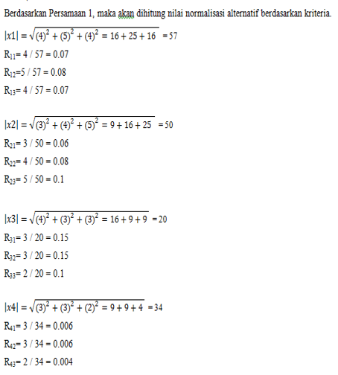

1. Menghitung matriks yang ternormalisasi yang terbobot (y) untuk bobot yang sudah di tentukan (w) : yij = wi.rij;

Y11 = (0.07) * (1) = 0.07

Y12 = (0.08) * (1) = 0.08

Y13 = (0.07) * (1) = 0.07

Y21 = (0.06) * (0.5) = 0.03

Y22 = (0.08) * (0.5) = 0.04

Y23 = (0.1) * (0.5) = 0.05

Y31 = (0.15) * (0.5) = 0.075

Y32 = (0.15) * (0.5) = 0.075

Y33 = (0.1) * (0.5) = 0.05

Y41 = (0.006) * (1) = 0.006

Y42 = (0.006) * (1) = 0.006

Y43 = (0.004) * (1) = 0.004

1. Menghitung solusi ideal ( a+) dan solusi ideal (a-) a+=(y1+,y2+,…..yn+)

$$D_{i}^{+}=\sqrt{\sum_{j}^{n}{{=1(y_{j}^{+}-y_{ij})}^{2}}} i=1,2,…,$$

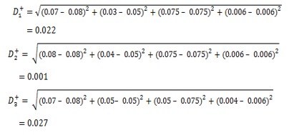

$$D_{i}^{-}=\sqrt{\sum_{j}^{n}{{=1(y_{j}^{-}-y_{ij})}^{2}}} i=1,2,…,$$

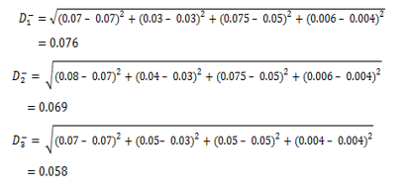

1. Menghitung jarak solusi ideal (d+) dan jarak solusi ideal (d-)
2. Menghitung nilai preferensi setiap altrnatif :

. 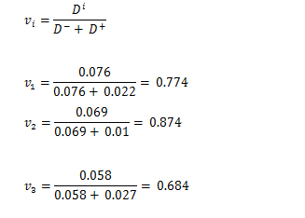

## Guru

Guru merupakan unsur penting dalam sistem pendukung, oleh karena itu perananan dan kedudukan guru dalam meningkatkan mutu dan kualitas peserta didik perlu diperhitungkan dengan sungguh-sungguh. Pada dasarnya guru adalah tenaga profesional dibidang kependidikan yang memiliki tugas mengajar, mendidik dan membimbiing anak didik agar menjadi manusia yang berpribadi. Dengan demikian, guru memiliki kedudukan yang penting dan tanggung jawab yang sangat besar dalam menangani berhasil atau tidaknya program pendidikan. (nurjaya, dkk 2018)

## Anak berkebutuhan khusus (abk)

Anak yang berkebutuhan khusus adalah anak memerlukan penangan khusus karena adanya ganguan perkembangan dan kelainan yang di alami anak. Berkaitan dengan istilah disability, maka anak berkebutuhan khusus adalah anak yang memiliki keterbatasan di salah satu atau beberapa kemampuan baik itu bersifat fisik seperti tunanetra dan tunarungu, maupun bersifat psikologis seperti autis dan adhd.

Pengertian lainnya bersinggungan dengan istilah tumbuh-kembang normal dan abnormal, pada anak berkebutuhan khusus bersifat abnormal, yaitu terdapat penundaan tumbuh kembang yang biasanya tampak di usia balita seperti baru bisa berjalan di usia 3 tahun. Hal lain yang menjadi dasar anak tergolong berkebutuhan khusus yaitu ciri-ciri tumbuh-kembang anak yang tidak muncul (absent) sesuai usia perkembangannya seperti belum mampu mengucapkan satu kata pun di usia 3 tahun, atau terdapat penyimpangan tumbuh-kembang seperti perilaku *echolalia* atau *membeo* pada anak autis (dinie ratri desiningrum. 2016).

Secara umum dapat disimpulkan bahwa anak berkebutuhan khusus (heward, 2002) adalah anak dengan karakteristik khusus yang berbeda dengan anak pada umumnya tanpa selalu menunjukkan pada ketidakmampuan mental, emosi atau fisik. Istilah lain bagi anak berkebutuhan khusus adalah anak luar biasa dan anak cacat. Anak dengan kebutuhan khusus (special needs children) dapat diartikan secara simzpel sebagai anak yang lambat (slow) atau mangalami gangguan (retarded) yang sangat sukar untuk berhasil di sekolah sebagaimana anak-anak pada umumnya. Anak berkebutuhan khusus adalah anak yang secara pendidikan memerlukan layanan yang spesifik yang berbeda dengan anak-anak pada umumnya.

## Konsep Dasar Website.

*Website* merupakan suatu kumpulan dari halaman - halaman situs, yang terangkum dalam sebuah *domain* atau *subdomain*, yang tempatnya berada di dalam *world wide web* ( *www* ) di dalam *internet* (sibero, 2011). Pengertian lainnya *website* adalah suatu metode untuk menampilan informasi di *internet*, baik berupa teks, gambar, suara maupun video yang interaktif dan mempunyai kelebihan untuk menghubungkan (*link*) satu dokumen dengan dokumen lainnya (*hypertext*) yang dapat diakses melalui sebuah *browser* (dewanto, 2006). Dari penjelasan di atas penulis menyimpulkan *website* dapat menyampaikan segala informasi bagi pemakainya yang terhubung dengan sistem *internet*.

Untuk menyediakan keberadaan sebuah *website*, maka harus tersedia unsur-unsur penunjangnya (prihatna, 2005), adalah sebagai berikut:’

1. Nama *domain* (url – *uniform resource locator*)

Nama *domain* (url) adalah alamat unik di dunia *internet* yang digunakan untuk mengidentifikasi sebuah *website*, atau dengan kata lain nama *domain* adalah alamat yang digunakan untuk menemukan sebuah *website* pada dunia *internet* (prihatna, 2005).

1. Rumah tempat website *(web hosting )*

*Web hosting* dapat diartikan sebagai ruangan yang terdapat dalam *harddisk* tempat menyimpan berbagai data, file, gambar dan lain sebagainya yang akan ditampilkan di *website* (prihatna, 2005). Besarnya data yang bisa dimasukkan tergantung dari besarnya *web hosting* yang disewa atau dipunyai, semakin besar *web hosting* semakin besar pula data yang dapat dimasukkan dan ditampilkan dalam *website* (dewanto, 2006).

## Php

*Php* adalah bahasa pemrograman *script* yang paling banyak dipakai saat ini. *Php* banyak dipakai untuk pemrograman situs *web* dinamis, walaupun tidak tertutup kemungkinan digunakan untuk pemakaian lain. *Php* adalah bahasa *server-side scripting* yang menyatu dengan *html* untuk membuat halaman *web* yang dinamis. *Server-side scripting* adalah sintaks dan perintah-perintah yang digunakan atau dijalankan di *server* tetapi disertakan pada dokumen *html*. Pembuatan *web* ini merupakan kombinasi antara *php* sebagai bahasa pemrograman dan *html* sebagai pembangun halaman *web* (muttaqin, dkk, 2018).

## Database

*Database* adalah sekumpulan file data yang satu sama lainnya saling berhubungan yang diorganisasi sedemikian rupa sehingga memudahkan untuk mendapatkan dan memproses data tersebut. Lingkungan sistem *database* menekankan pada data yang tidak tergantung(*independent)* pada aplikasi yang menggunakan data tersebut. (mukhamad masrus, 2015)

*Database* (basis data) merupakan kumpulan dari data-data yang tersusun. Data tersebut dapat berupa *skeman, table, query*, laporan, dan objek-objek lainnya. Cara untuk mengakses data-data ini biasanya disebut dengan *database management system* yang berbentuk sebuah perangkat lunak komputer dimana pengguna*(user)* dapat berinteraksi dan mengakses terhadap semua data yang ada pada sebuah database.

## MySQL

*Mysql* adalah sebuah *server database* open *source* yang terkenal yang digunakan berbagai aplikasi terutama untuk *server* atau membuat *web service*. *Mysql* berfungsi sebagai *structured query language* (*sql*) yang dimiliki sendiri dan sudah diperluas oleh *mysql* yang umumnya digunakan bersamaan dengan *php* untuk membuat aplikasi server yang dinamis dan powerfull. Kehandalan suatu sistem basis data (dbms) dapat diketahui dari cara kerja dalam melakukan proses perintah-perintah *sql* yang dibuat oleh pengguna maupun program-program aplikasi yang memanfaatkannya. Sebagai pengoperasi basis data, *mysql* mendukung operasi basis data transaksional maupun operasi basis data non-transaksional (muttaqin, dkk,2018).

## Xampp

*Xampp* berperan sebagai *server web* pada komputer. *Xampp* juga dapat disebut sebuah *panel server* virtual yang dapat membantu untuk melakukan *preview*, sehingga dapat memodifikasi *website* tanpa harus online atau terakses dengan internet. *Xampp* merupakan akronim dari x (artinya lintasan platform), *apache http server, mysql, php,* dan *perl.* Program ini dikeluarkan sebagai *free web-server* yang mampu digunakan untuk dinamis web. *Xampp* dapat digunakan pada *microsoft windows, linux, dan operating system* yang lainnya (komalasari dan indaryono, 2019).

## Daftar simbol

* + - 1. Daftar simbol *flowmap* diagram

*Flowmap diagram* adalah yang menunjukkan aliran didalam program atau prosedur sistem secara logika. Flowmap ini berfungsi sebagai mendefenisikan hubungan antara (pelaku proses), proses dan aliran data (dalam bentuk dokumen keluaran dan masukan).

Tabel II.1 Daftar Simbol Flowmap

|  |  |  |  |
| --- | --- | --- | --- |
| No. | Simbol | Nama | Keterangan |
|  |  | Terminator awal/akhir program | Simbol untuk memulai dan mengakhiri program |
|  |  | Proses | Menunjukkan kegiatan proses dari operasi program kompputer |
|  |  | Dokumen | Menunjukkan dokumen input/output baik untuk proses manual,mekanik atau computer |
|  |  | Manual | Menunjukkan pekerjaan manual |
|  |  | Penyimpanan | Menunjukkan media  Penyimpanan data |
|  |  | Garis alir | Menununjukkan arus dari proses |
|  |  | Keputusan | Keputusan dalam suatu program |
|  |  | Data | Menunjukkan input/output untuk mewakili data input/ouput |

* + - 1. Simbol Uml *(unifield modeling languange)*

*Unifield modeling languange* adalah bahasa sederhana yang digunakan untuk sistem atau software yang berorientasi objek.Selain itu, *Unifield modeling languange* digunakan untuk penyederhanaan suatu sistem yang kompleks menjadi sistem yang sederhana dan mudah untuk dipelajari

( Menurut Nugroho 2010 )

Tabel II.2 Daftar Simbol UML

|  |  |  |  |
| --- | --- | --- | --- |
| No. | Simbol | Nama | Keterangan |
|  |  | *Actor* | Menspesifikasikan himpunan peran yang pengguna mainkan ketika berinteraksi dengan *use case*. |
|  |  | *Depndency* | Hubungan dimana perubahan yang terjadi pada suatu elemen mandiri *(independent)* akan mempengaruhi elemen yang bergantung padanya elemen yang tidak mandiri (*independent*). |
|  |  | Extend | Menspesifikasikan bahwa *use case* target memperluas perilaku dari *use case* sumber pada suatu titik yang diberikan. |
|  |  | Note | Elemen fisik yang eksis saat aplikasi dijalankan dan mencerminkan suatu sumber daya komputasi |
|  |  | *Association* | Apa yang menghubungkan antara objek satu dengan objek lainnya. |
|  |  | *Use case* | Deskripsi dari urutan aksi-aksi yang ditampilkan sistem yang menghasilkan suatu hasil yang terukur bagi suatu actor |
|  |  | *System* | Menspesifikasikan paket yang menampilkan sistem secara terbatas. |
|  |  | Menggunakan / include/ uses | Relasi usecase tambahan kesebuah usecase dimana use case yang ditambahkan memerlukan usecase ini untuk menjalankan fungsinya |

# BAB III

# METODOLOGI PENELITIAN

## Penelitian

Dalam melakukan penelitian ini, jenis penelitian kualitatif lapangan yang digunakan adalah *design and creation*. Dalam buku *researching information systems and computing* yang ditulis oleh (oates, 2005) menjelaskan bahwa *design and creation* merupakan penggabungan antara metodologi penelitian dan metodologi pengembangan aplikasi. Penelitian dengan cara *design and creation* sangat cocok diterapkan untuk mengelola penelitian ini sebab jenis penelitian ini memungkinkan suatu penelitian dapat sejalan dengan pengembangan yang hendak dilakukan terhadap suatu penelitian..

## Pendekatan penelitian

Penelitian ini menggunakan metode penelitian saintifik yaitu dengan pendekatan ilmu pengetahuan dan teknologi.

## Sumber data

Sumber data pada penelitian ini adalah menggunakan *library research* yang merupakan cara mengumpulkan data dari beberapa buku, jurnal, skripsi, tesis maupun literatur lainnya yang dapat dijadikan acuan pembahasan dalam masalah ini. Penelitian ini keterkaitan pada sumber-sumber data *online* atau internet ataupun hasil dari penelitian sebelumnya sebagai bahan referensi bagi peneliti selanjutnya.

## Metode pengumpulan data

**1. Observasi**

Dalam penelitian ini, peneliti melakukan pengamatan langsung ke lokasi-lokasi yang dianggap perlu dalam penelitian ini seperti mengunjungi sekolah slb untuk diamati dan anak berkebutuhan khusus.

1. **Wawancara**

Wawancara yaitu melakukan wawancara dengan sumber informasi yang dianggap perlu untuk diambil keterangannya mengenai masalah-masalah yang akan diteliti oleh rumah sekolah cendekia.

1. ***Library research***

*Library research,* merupakan cara mengumpulkan data dari beberapa buku, jurnal, skripsi, tesis maupun *literature* lainnya yang dapat dijadikan acuan pembahasan dalam masalah ini. Selain sumber itu sumber data juga diperoleh dari data *online* atau *internet.*

1. **Kuesioner**

Kuesioner merupakan sistem pengumpulan data dengan memberikan langsung pertanyaan kepada responden melalui google form untuk mengetahui penilaian sistem yang akan dibangun.

## Instrumen penelitian

Adapun instrument penelitian yang digunakan dalam penelitan yaitu :

**1. Perangkat keras**

Perangkat keras yang digunakan untuk mengembangkan dan menguji coba adalah:

Laptop asus *type* x200, dengan spesifikasi:

* + - 1. *Prosesor* intel(r) celereon(r) cpu n2840 @ 2.16ghz (2 cpus),2.2 ghz
      2. *Ram* 2 gb ddr2;
      3. *Harddisk* 500gb.
      4. *Keyboard*
      5. *Mouse*
  1. Perangkat lunak

Adapun perangkat lunak yang digunakan dalam aplikasi ini adalah sebagai berikut:

* + - 1. *Sistem operasi, windows 10*.
      2. *Sublime text*
      3. *Xampp*
      4. *Browser (google chrome)*
      5. *Microsoft office visio*
      6. *Microsoft office*

## Teknik pengolahan data dan analisis data

* + - 1. **Pengolahan data**

Pengolahan data diartikan sebagai proses mengartikan data-data yang sesuai dengan tujuan, rancangan, dan sifat penelitian. Metode pengolahan data dalam penelitian ini yaitu:

1. Reduksi

Reduksi data adalah merangkum, memilih hal-hal yang pokok, memfokuskan pada hal-hal yang penting, serta dicari tema dan polanya. Dengan demikian data yang telah direduksi akan memberikan gambaran yang lebih jelas, dan mempermudah peneliti untuk melakukan pengumpulan data selanjutnya.

1. *Coding* data

*Coding* data adalah penyusuaian data diperoleh dalam melakukan penelitian kepustakaan maupun penelitian lapangan dengan pokok pada permasalahan dengan cara memberi kode-kode tertentu pada setiap data tersebut.

* + - 1. **Analisis data**

Teknik analisis data bertujuan menguraikan dan memecahkan masalah yang berdasarkan data yang diperoleh. Analisis yang digunakan adalah analisis data kualitatif. Analisis data kualitatif adalah upaya yang dilakukan dengan jalan mengumpulkan, memilah, mengklasifikasikan, dan mencatat yang dihasilakan catatan lapangan serta memberikan kode agar sumber datanya tetap dapat ditelusuri.

## Metode perancangan sistem

Pada penelitian ini metode perancangan sistem yang digunakan adalah *system development life cycle* (*sdlc*) dengan model *waterfall*. Model *waterfall* menyarankan pengembangan perangkat lunak secara sistematik dan berurutan yang dimulai dari tingkatan sistem tertinggi dan berlanjut ketahap analisis, desain, pengkodean, pengujian dan pemeliharaan.

Metode air terjun atau yang disebut metode waterfall yang sering dinamakan siklus hidup klasik (*Classic Life Cycle),* dimana hal ini menggambarkan pendekatan yang sistematis dan juga berurutan.(Pressman 2012).

Kelebihan menggunakan metode waterfall yaitu metode ini memungkinkan untuk proses pengembangan model fase one by one, sehingga meminimalisir yang mungkin akan terjadi, Pengembangan bergerak dari konsep, yaitu melalui desain, implementasi, pengujian, instalasi, penyelesaian masalah, dan berakhir di operasi dan pemeliharaan.

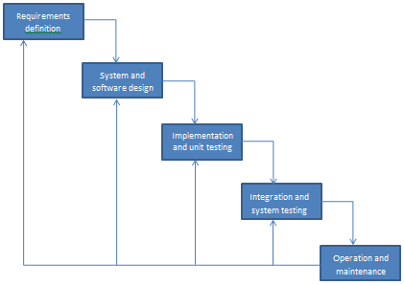

**Gambar III.1** Model *Waterfall*

Tahapan model *waterfall* adalah sebagai berikut :

### *Requirement system*

Tahap di mana menentukan kebutuhan-kebutuhan bagi seluruh elemen-elemen sistem, kemudian mengalokasikan beberapa subset dari kebutuhan-kebutuhan tersebut bagi perangkat. Gambaran sistem merupakan hal yang penting pada saat perangkat lunak harus berinteraksi dengan elemen sistem lain seperti perangkat keras, manusia dan database *requitment system* mencakup kumpulan 1kebutuhan pada setiap tingkat teratas perancangan dan analisis. Pada tahap ini melakukan wawancara dengan pihak sekolah cendekia tentang bagamana sistem yang berjalan saat ini mengenai penerimaan guru pada sekolah cendekia

### *Analysis*

Tahap di mana menerjemahkan kebutuhan pengguna ke dalam spesifikasi kebutuhan sistem atau srs (*system requirement spesification).*

Spesifikasi kebutuhan sistem ini bersifat menangkap semua yang dibutuhkan sistem dan dapat terus diperbaharui secara *iterative* selama berjalannya proses pengembangan sistem.

### *Design*

Tahap dimana dimulai dengan pernyataan masalah dan diakhiri dengan rincian perancangan yang dapat ditransformasikan ke sistem operasional. Transformasi ini mencakup seluruh aktivitas pengembangan perancangan.

### *Coding*

Melakukan penghalusan rincian perancangan ke penyebaran sistem yang sesuai dengan kebutuhan pengguna. Transformasi ini juga mencakup perancangan peralatan yang digunakan, prosedur-prosedur pengoperasian, deskripsi orang-orang yang akan menggunakan sistem dan sebagainya.

### *Testing*

Mempresentasikan penginstalan perangkat lunak dalam lingkungan dengan sistem operasional. Dalam hal ini, juga dilakukan penyesuaian-penyesuaian dengan sistem opersional yang sudah/akan berjalan guna memastikan perangkat lunak yang dibuat sesuai dengan apa yang diharapkan. Dalam penelitian ini menggunakan pengujian blackbox testing.

Teknik pengujian *black box* berfokus pada domain informasi dari perangkat lunak, dengan melakukan *test case* dengan mempartisi domain *input* dari suatu program dengan cara yang memberikan cakupan pengujian yang mendalam.

Metode pengujian *graph based* mengeksplorasi hubungan antara dan tingkah laku objek-objek program. Partisi ekivalensi membagi domain *input* ke dalam kelas data yang mungkin untuk melakukan fungsi perangkat lunak tertentu. Analisis nilai batas memeriksa kemampuan program untuk menangani data pada batas yang dapat diterima.

Metode pengujian yang terspesialisasi meliputi sejumlah luas kemampuan perangkat lunak dan area aplikasi, gui, arsitektur *client / server*, dokumentasi dan fasilitas *help* dan sistem *real time* masing-masing membutuhkan pedoman dan teknik khusus untuk pengujian perangkat lunak.

Integrasi *top down* adalah pendekatan *incremental* dengan menggerakkan ke bawah melalui hirarki kontrol, dimulai dengan kontrol utama. Strategi integrasi *top down* memeriksa kontrol mayor dan keputusan pada saat awal di dalam proses pengujian. Pada struktur program yang difaktorkan dengan baik, penarikan keputusan terjadi pada tingkat hirarki yang lebih tinggi sehingga terjadi lebih dahulu.

Strategi ini kelihatannya tidak sangat rumit, tetapi di dalam prakteknya banyak menimbulkan masalah *logistic.* Biasanya masalah ini terjadi jika dibutuhkan pemrosesan di dalam hirarki tingkat rendah untuk menguji secara memadai tingkat yang lebih tinggi.

Pengujian integrasi *bottom-ip* memulai konstruksi dan pengujian dengan modul atomic (modul pada tingkat paling rendah pada struktur program). Karena modul diintegrasikan dari bawah keatas, maka pemrosesan yang diperlukan untuk modul subordinate ke suatu tingkat yang diberikan akan selalu tersedia dan kebutuhan akan sub dapat dieliminasi. Strategi ini dapat diimplementasikan dengan langkah-langkah sebagai berikut :

1. Model tingkat rendah digabung kedalam *cluster* (*build*) yang melakukan subfungsi perangkat lunak spesifik.
2. *Driver* (program kontrol untuk pengujian) ditulis untuk mengkoordinasi *input* dan *output test case.*
3. *Cluster* diuji
4. *Driver* diganti dan *cluster* digabungkan dengan menggerakkannya keatas di dalam struktur program.

Dengan mengaplikasikan teknik *blackbox* maka kita menarik serangkaian *test case* yang memenuhi kriteria berikut :

1. Fungsi-fungsi yang tidak benar atau hilang
2. Kesalahan *interface*
3. Kesalahan dalam struktur data atau akses *data base* eksternal
4. Kesalahan kinerja
5. Inisialisasi dan kesalahan terminasi.

Dengan mengaplikasikan teknik *blackbox* maka kita menarik serangkaian *test case* yang memenuhi kriteria berikut :

1. *Test case* yang mengurangi, dengan harga yang lebih dari satu, jumlah *test case* tambahan yang harus didesain untuk mencapai pengujian yang dapat dipertanggungjawabkan.
2. *Test caset* yang memberitahu kita sesuatu mengenai kehadiran atau ketidakhadiran kelas kesal­­­ahan, daripada memberitahu kesalahan yang berhubungan hanya dengan pengujian spesifik.

### *Maintenance*

Melakukan pemeliharaan/perawatan terhadap perangkat lunak di mana kita mulai melakukan pengoperasian sistem dan jika diperlukan kita melakukan perbaikan-perbaikan kecil. Kemudian, jika waktu penggunaan sistem habis maka kita akan masuk lagi pada tahap perencanaan.

## Teknik pengujian sistem

Dalam penelitian ini untuk menjawab tujuan penelitian, rumusan masalah diperlukan tekhnik pengujian sistem, yaitu dengan metode pengujian langsung dengan menggunakan pengujian BlackBox. BlackBox testing adalah satu metode pengujian perangkat lunak yang berfokus pada sisi fungsionalitas, khususnya pada input dan output aplikasi apakah sudah sesuai dengan apa yang diharpkan atau belum. (Iskandaria, 2012) dan pengguna dengan membagikan google form kepada responden atau pengguna sistem, kemudian dilakukan perhitungan hasil uji kuisioner untuk mengetahui kelayakan sistem.

# BAB IV

# ANALISIS DAN PERANCANGAN SISTEM

## Analisis Sistem Yang Sedang Berjalan

Analisis sistem yang berjalan merupakan suatu gambaran tentang sistem yang diamati dan sedang berjalan saat ini, sehingga kelebihan dan kekurangan dapat diketahui. Analisis sistem yang berjalan juga dapat memudahkan dalam perancangan sistem yang baru. Adapun alur sistem yang baerjalan saat ini adalah sebagai berikut:



**Gambar IV.1** *Flowmap Diagram* Sistem Yang Sedang Berjalan

Gambar diatas merupakan gambar *flowmap* diagram sistem yang berjalan dimana dua entitas yaitu pendaftar dan staff penerima guru, dimana pendftar melakukan kesiapan kelengkapan berkas kemudian melakukan pendaftaran dengan mengisi formulir pendaftaran. Kemudian staff melakukan pengecekan kelengkapan berkas yang validasi formulir pendaftar dan menginformasikan info jadwal tes, peserta melakukan tes untuk untuk mengikuti seleksi serta kemudian dilakukan penilaian dan di informasikan ke peserta bagi peserta yang lulus.

## Analisis sistem yang di usulkan

1. Analisis masalah

Permasalahan pertama di rumah sekolah cendekia adalah kurang efektifnya dalam menerima tenaga pengajar atau pendidik karena belum menerapkan kriteria yang menunjukkan kemampuan atau keahlian dalam bidang guru berkebutuhan khusus, sehingga mengakibatkan tidak efektifnya kriteria guru yang di inginkan, untuk nantinya mengajar/membimbing anak. Dalam permasalahan yang telah diutarakan, maka diadakan penelitian di rumah sekolah cendekia nantinya didalam penerimaan tenaga pendidik tersebut dapat lebih akurat, tepat dan sesuai dengan kriteria yang diinginkan, agar nantinya tenaga pengajar atau pendidik baru yang akan diterima lebih berkualitas dan mempunyai kemampuan didalam mengasuh atau membimbing anak didiknya.

1. Analisis kebutuhan

Berdasarkan hasil analisis sistem yang sedang berjalan semua kebutuhan-kebutuhan sistem telah dipertimbangkan dalam desain sistem, meliputi sebagai berikut ini:

* 1. Kebutuhan data

Kebutuhan-kebutuhan data untuk perancangan sistem ini sebagai berikut:

1. Data attribute/pendaftar
2. Data kriteria
3. Data artikel
4. Data alternatif
5. Data matriks

Penjelasan proses fungsi adalah suatu bagian yang berupa, penjelasan secara terperinci setiap fungsi yang digunakan untuk menyelesaikan masalah. Fungsi-fungsi yang dimiliki oleh sistem tersebut adalah:

1. Memiliki *form* login yang harus diisi *username* dan *password* yang dimiliki oleh admin *web* maupun untuk form login aplikasi.
2. Memilki *web* dan aplikasi.
3. Menu input data merupakan menu yang digunakan untuk menginputkan data attribute, data alternative, data kriteria dan data matriks.
4. Memilki form edit untuk mengedit data inputan serta terdapat tombol pencarian.
5. *Flowmap* yang diusulkan



**Gambar IV.2** *Flowmap Diagram* Sistem Yang Diusulkan

Pada gambar IV.2 diatas mejelaskan tentang bagaimana proses analisis sistem yang diusulkan dimana pada sistem ada tiga yaitu pendaftar, admin dan kepala sekolah, dimana pendaftar melakukan pendaftaran kemudian akan dikelola oleh admin dengan menginput data alternatife, data kriteria dan data matriks, setelah menginput data matriks maka akan dilakukan proses penilaian, pendaftar dapat melihat hasil perbandingan dan menerima hasil analisa penerimaan seleksi guru begitupun dengan kepala sekolah.

## Perancangan sistem

Perancangan sistem merupakan suatu sistem kegiatan yang dilakukan untuk mendesain suatu sistem yang mempunyai tahapan-tahapan kerja yang tersusun secara logis, dimulai dari pengumpulan data yang diperlukan guna pelaksanaan perancangan tersebut. Langkah selanjutnya adalah menganalisis data yang telah dikumpulkan guna menentukan batasan-batasan sistem, kemudian melangkah lebih jauh lagi yakni merancang sistem tersebut.

1. Diagram *use case*

Sebuah kegiatan atau juga interaksi yang saling berkesinambungan antara aktor dan juga sistem. Atau dengan kata lain teknik secara umum digunakan, guna mengembangkan *software*/sistem informasi, guna memperoleh kebutuhan fungsional dari sistem yang ada.



**Gambar IV.3** *Use Case Diagram*

Gambar IV.3 merupakan gambar diagram *use case* yang berfungsi menjelaskan alur kerja sistem ada tiga *actor* yaitu admin. Tentang bagaimana proses analisis sistem yang diusulkan dimana pada sistem ada tiga yaitu pendaftar, admin dan kepala sekolah. Pendaftar melakukan pendaftaran dengan mengunjungi sekolah kemudian akan dikelola oleh admin dengan menginput data *alternative,* data kriteria dan data matriks setelah data di input dilakukan proses analisis yang menghasilkan hasil analisa seleksi guru dengan algoritma topsis yang dapat dilihat oleh pendafatr dan kepala sekolah kemudian pendaftar juga dapat melihat tabel perbandingan.

1. *Activity Diagram*

*Activity Diagram* merupakan rancangan aliran aktivitas atau aliran kerja dalam sebuah sistem yang akan dijalankan. *Activity Diagram* juga digunakan untuk mendefinisikan atau mengelompokan aluran tampilan dari sistem tersebut.

* 1. *activity diagram* admin



**Gambar IV.4** *activity diagram* admin

Gambar IV.4 merupakan *activity* diagram admin yang menjelaskan alur kerja sistem, dalam menu ini terdapat menu input data berupa data alternatif, data kriteria, data matriks, kemudian melakukan proses perhitungan dengan metode Topsis dan akan menampilkan hasil analisa Metode Topsis. Kemudian Admin dapat melihat hasil yang berupa daftar alternatif, daftar kriteria dan daftar matriks.

* 1. *Activity* Pendaftar



**Gambar IV.5** *activity* pendaftar

Gambar IV.5 merupakan gambar *activity* diagram yang menampilkan aktifitas yang dilakukan oleh pendaftar untuk melihat data tabel perbandingan dan hasil analisa, pertama pendaftar melakukan login jika login berhasil maka akan menampilkan menu utama. Pada menu utama dapat melihat tabel perbandingan dan melihat hasil analisa kemudian pendaftar dapat melihat daftar tabel perbandingan dan laporan hasil analisa.

* 1. *Activity* Kepala Sekolah



**Gambar IV.6** *activity* kepala sekolah

Gambar IV.6 merupakan gambar *activity* diagram yang menampilkan aktifitas yang dilakukan kepalah sekolah untuk melihat hasil seleksi guru, pertama kepala sekolah melakukan login jika login berhasil maka akan menampilkan menu utama. Pada menu utama dapat memilih menu Hasil Analisa seleksi guru kemudian kepala sekolah dapat melihat hasil analisa.

1. *Sequence diagram*
   1. *Sequence diagram login*

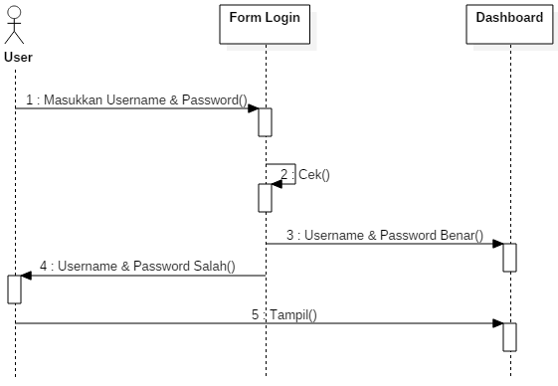

**Gambar IV.7** *Sequence Diagram Login*

Gambar IV.7 merupakan gambar *sequence diagram* untuk *login user* mengisi *form login* dengan memasukkan *username* dan *password*, apabila *username* dan *password* benar maka akan menampilkan tampilan dashboard, jika tidak benar maka akan tampil notifikasi ke *user* bahwa *username* dan *password* salah.

* 1. *Sequence diagram* admin



**Gambar IV.8** *Sequence* Diagram Untuk Admin

Pada gambar IV.8 merupakan *Sequence* Diagram admin login maka akan menampilkan menu utama kemudian akan melakukan pengolahan data berupa data pendaftar, data *alternative*, data kriteria dan data matriks.

* 1. *Sequence* diagram pendaftar



**Gambar IV.9** *Sequence* Diagram Untuk Pendaftar

Gambar IV.9 *Sequence* diagram pendaftar menjelaskan alur kerja sistem pendaftar dimana pendaftar dapat melihat hasil tabel perbandinganyang telah dilakukan proses algoritma kemudian dalam pendaftar juga mempunyai hak akses untuk melihat hasil penerimaan seleksi guru.

* 1. *Sequence* diagram untuk kepala sekolah



**Gambar IV.10** *Sequence* Diagram Untuk Kepala Sekolah

Gambar IV.10 *sequence* diagram untuk kepala sekolah untuk penjelasan alur sistem kepala sekolah dimana kepala sekolah dapat login untuk melihat hasil algoritma atau hasil perengkingan.

## Perancangan database

1. **Tabel admin**

Nama tabel : Admin

Primary key : id

Fungsi : Untuk menyimpan data Admin

**Tabel IV.1** Tabel Admin

|  |  |  |  |  |
| --- | --- | --- | --- | --- |
| No | Field name | Type | Width | Keterangan |
| 1 | Id admin | Int | 11 | Primary key |
| 2 | Nama_lengkap | Varchar | 30 | - |
| 3 | Username | Varchar | 25 | - |
| 4 | Password | Varchar | 18 | - |

1. **Tabel alternatif**

Nama tabel : Alternatif

Primary Key : id

Fungsi : Untuk menyimpan data alternatif

**Tabel IV.2** Tabel Alternatif

|  |  |  |  |  |
| --- | --- | --- | --- | --- |
| No | Field name | Type | Width | Keterangan |
| 1 | Id_alternatif | Int | 11 | Primary key |
| 2 | Nm_alternatif | Varchar | 30 | - |

1. **Tabel kriteria**

Nama tabel : Kriteria

Primary Key : id

Fungsi : Untuk menyimpan data kriteria

**Tabel IV.3** Tabel Kriteria

|  |  |  |  |  |
| --- | --- | --- | --- | --- |
| No | Field name | Type | Width | Keterangan |
| 1 | Id_kriteria | Int | 11 | Primary key |
| 2 | Nama kriteria | Varchar | 30 | - |
| 3 | Bobot | Double | - | - |
| 4 | Point1 | Double | - | - |
| 5 | Point 2 | Double | - | - |
| 6 | Point 3 | Double | - | - |
| 7 | Point 4 | Double | - | - |
| 8 | Sifat | Varchar | 35 | - |

1. **Tabel matriks**

Nama tabel : Matriks

Primary Key : id

Fungsi : Untuk menyimpan data matriks

**Tabel IV.4** Tabel Matriks

|  |  |  |  |  |
| --- | --- | --- | --- | --- |
| No | Field name | Type | Width | Keterangan |
| 1 | Id_matriks | Int | 11 | Primary key |
| 2 | Id_alternatif | Varchar | 30 | - |
| 3 | Id_kriteria | Varchar | 24 | - |
| 4 | Nilai | Double | - | - |

## Perancangan interface

* + - * 1. **Rancangan form login**



**Gambar IV.11** *Interface*Halaman *Login*

Gambar IV.11 *interface login* merupakan tampilan form login saat pertama kali dijalankan dimana terdapat *username* dan *password* yang akan di input dan akan menampilkan halaman utama.

* + - * 1. **Rancangan menu utama**



**Gambar IV.12** *Interface Menu Utama*

Gambar IV.12 *interface menu utama* merupakan rancangan menu utama yang terdiri dari beberapa menu yaitu menu kriteria, alternatif, matriks dan hasil topsis.

* + - * 1. **Rancangan input alternatif**



**Gambar IV. 13** *Interface Data Alternatif*

Gambar IV.13 *interface data alternatif* merupakan input data alternatif yang terdiri dari dua textbox yaitu id alternative dan nama alternatif kemudian di input kedalam database dan ditampilkan dalam bentuk tabel.

Rumus

* + - * 1. **Rancangan input kriteria**



**Gambar IV. 14** *Interface Data Kriteria*

Gambar IV.14 *interface* data kriteria merupakan rancangan data kriteria yang berfungsi untuk menginput data kriteria yang terdiri dari beberapa field kemudian diinput kedalam database.

* + - * 1. **Rancngan penilaian matriks**



**Gambar IV.15** *Interface* Matriks

Gambar IV.15 *interface* matriks merupakan tampilan input Pengisian nilai matriks dimana dalam *form* tersebut terdapat *textbox* dan *combo box* untuk menentukan nilai alternatif dari masing-masing kriteria kemudian terdapat tombol simpan untuk menyimpan data file penilaian.

* + - * 1. **Rancangan output data kriteria**



**Gambar IV.16** *Interface*Output Kriteria

Gambar IV.16 *Interface* output kriteria merupakan ouput data kriteria yang menjelaskan output kriteria terdiri dari, id, nama kriteria, bobot, point1, point 2, point 3, point4 dan sifat kriteria.

* + - * 1. **Rancangan interface alternatif**



**Gambar IV.17***Interface* Output Data Alternatif

Gambar IV.17 output data alternatif merupakan tampilan dari tabel data alternative yang terdiri dari *field* tersebut yang telah dinnput kedalam *database*.

* + - * 1. **Rancangan output hasil penilaian**



**Gambar IV.18** *Interface* Output Data Hasil Penelitian

Gambar IV.18 output data hasil penelitian merupakan tampilan hasil perangkingan yang terdiri dari nomor dan nama serta terdapat v.

# BAB V

# IMPLEMENTASI DAN PENGUJIAN SISTEM

## Implementasi Aplikasi

Tahap implementasi adalah tahap menerjemahkan perancangan berdasarkan hasil analisis dalam bahasa yang dapat dimengerti oleh mesin serta penerapan perangkat lunak pada keadaan yang sesungguhnya.

## Pengujian sistem

Pengujian sistem merupakan proses pengeksekusian sistem perangkat lunak untuk menentukan apakah sistem tersebut sesuai dengan spesifikasi sistem dan berjalan pada lingkungan yang diinginkan. Pengujian sering kali diasosiasikan dengan pencarian bug, ketidaksempurnaan program, kesalahan pada program yang menyebabkan kegagalan pada eksekusi sistem perangkat lunak.

Pengujian dilakukan dengan menguji setiap proses dan kemungkinan kesalahan yang terjadi untuk setiap proses. Adapun pengujian sistem yang digunakan adalah blackbox testing yang biasa disebut dengan pengujian struktural melibatkan pengetahuan teknis terperinci dari sistem. Untuk menguji software, tester membuat pengujian yang paling struktural dengan melihat kode dan struktur data itu sendiri.

## Pengujian system blackbox

1. Pengujian menu utama admin

Pengujian menu utama admin dapat dilihat pada tabel berikut :

**Tabel V.1.** Uji *Blackbox* Menu Utama Admin

|  |  |  |
| --- | --- | --- |
| **Data masukan** | **Yang diharapkan** | **Kesimpulan** |
| Login | Login untuk masuk  Kehalaman utama admin | [v] diterima  [ ] ditolak |
| Pilih & klik  Data kriteria | Akan menampilkan form input data | [v] diterima  [ ] ditolak |
| Pilih dan klik  Alternatif | Akan menampilkan form input data alternative | [v] diterima  [ ] diterima |
| Pillih dan klik perhitungan matriks | Akan menampilkan perhitungan matriks | [v ] diterima  [ ] ditolak |
| Pilih dan klik  Konsultasi | Akan menampilkan form konsultasi pasien | [ v] diterima  [ ] ditolak |

## Hasil pengujian kelayakan sistem

Pengujian kelayakan terhadap perangkat lunak diperoleh melalui kuisioner yang terdiri dari 15 pertanyaan. Kuisioner disebar pada 31 orang responden terbagi atas staff, admin, guru, kepala sekolah. Teknik kuisioner untuk mengumpulkan data yang dibutuhkan dari sejumlah pertanyaan secara tertulis yang diajukan kepada responden. Instrument yang digunakan dalam penelitian ini adalah *google form* dengan mengajukan pertanyaan kepada responden dengan berpedoman pada indikator kelayakan sistem.

Berikut ini hasil kuisioner yang dibuat dengan menggunakan skala likert.

**Tabel V.2** Skor Maksimum

|  |  |  |
| --- | --- | --- |
| Jawaban | Skor | Skor Maksimum (Skor * Jumlah Responden ) |
| Sangat setuju | 5 | 155 |
| Setuju | 4 | 124 |
| Netral | 3 | 93 |
| Tidak setuju | 2 | 62 |
| Sangat tdak setuju | 1 | 31 |

Setelah itu dapat dicari presentase masing-masing jawaban dengan menggunakan rumus : indeks (%) = ( Total Skor / Skor maksimum ) x 100

Untuk mendapatkan skor maksimum dan minimum sebagai berikut. Rumus Skor Maksimum = Jumlah Responden x Skor Tertinggi Likert

= 31 x 5 = 155

Rumus Skor Minimum = Jumlah Responden x Skor Terendah Likert

= 31 x 1 = 31

Rumus Interval = 100 / Jumlah Skor Likert

= 100 / 5

= 20

**Tabel V.3** Kriteria Skor

|  |  |
| --- | --- |
| Kategori | Keterangan |
| 0% - 20% | Sangat Tidak Setuju |
| 21% - 40% | Tidak Setuju |
| 41% - 60% | Netral |
| 61% - 80% | Setuju |
| 81% - 100% | Sangat Setuju |

Berikut ini adalah presentase masing-masing jawaban yang sudah dihitung nilaiya. Kuesioner ini telah diujikan kepada 31 responden (hasil kuesioner dilampirkan).

Dalam menyajikan informasi, sistem merespon dengan cepat ?

**Tabel V.4** Tabel Hasil Persentasi Pertanyaan Ke-1

|  |  |  |  |  |
| --- | --- | --- | --- | --- |
| Jawaban | Skor | Responden | Jumlah Skor | Nilai  Presentasi (%) |
| Sangat Setuju | 5 | 16 | 80 | (138/155) x 100%  =89,03% |
| Setuju | 4 | 13 | 52 |
| Netral | 3 | 2 | 6 |
| Tidak Setuju | 2 | 0 | 0 |
| Sangat Tidak Setuju | 1 | 0 | 0 |
| Jumlah |  | 31 | 138 |  |

Sistem pendukung keputusan penilaiaan kelayakan tenaga pendidik anak berkebutuhan khusus menggunakan metode topsis mudah dipelajari dan digunakan.

**Tabel V.5** Tabel Hasil Persentasi Pertanyaan Ke-2

|  |  |  |  |  |
| --- | --- | --- | --- | --- |
| Jawaban | Skor | Responden | Jumlah Skor | Nilai  Presentasi (%) |
| Sangat Setuju | 5 | 3 | 15 | (113/155) x 100%  = 72,90% |
| Setuju | 4 | 16 | 64 |
| Netral | 3 | 10 | 30 |
| Tidak Setuju | 2 | 2 | 4 |
| Sangat Tidak Setuju | 1 | 0 | 0 |
| Jumlah |  | 31 | 113 |  |

Sistem pendukung keputusan penilaian kelayakan Tenaga pendidik anak berkebutuhan khusus menggunakan metode topsis membantu pihak sekolah dalam mengelolah data calon guru.

**Tabel V.6** Tabel Hasil Persentasi Pertanyaan Ke-3

|  |  |  |  |  |
| --- | --- | --- | --- | --- |
| Jawaban | Skor | Responden | Jumlah Skor | Nilai  Presentasi (%) |
| Sangat Setuju | 5 | 12 | 60 | (129/155) x 100%  = 83,22% |
| Setuju | 4 | 12 | 48 |
| Netral | 3 | 7 | 21 |
| Tidak Setuju | 2 | 0 | 0 |
| Sangat Tidak Setuju | 1 | 0 | 0 |
| Jumlah |  | 31 | 129 |  |

Sistem pendukung keputusan penilaian kelayakan tenaga pendidik anak berkebutuhan khusus yang dibuat membantu pengguna dalam penyampaian informasi.

**Tabel V.7** Tabel Hasil Persentasi Pertanyaan Ke-4

|  |  |  |  |  |
| --- | --- | --- | --- | --- |
| Jawaban | Skor | Responden | Jumlah Skor | Nilai  Presentsi (%) |
| Sangat Setuju | 5 | 3 | 15 | (114/155)x 100%  = 73,54% |
| Setuju | 4 | 18 | 72 |
| Netral | 3 | 7 | 21 |
| Tidak Setuju | 2 | 3 | 6 |
| Sangat Tidak Setuju | 1 | 0 | 0 |
| Jumlah |  | 31 | 114 |  |

Sistem pendukung keputusan penilaian kelayakan tenaga pendidik anak berkebutuhan khusus mempercepat kinerja admin sekolah.

**Tabel V.8** Tabel Hasil Persentasi Pertanyaan Ke-5

|  |  |  |  |  |
| --- | --- | --- | --- | --- |
| Jawaban | Skor | Responden | Jumlah Skor | Nilai  Presentasi (%) |
| Sangat Setuju | 5 | 21 | 105 | (142/155) x 100%  = 91,61% |
| Setuju | 4 | 7 | 28 |
| Netral | 3 | 3 | 9 |
| Tidak Setuju | 2 | 0 | 0 |
| Sangat Tidak Setuju | 1 | 0 | 0 |
| Jumlah |  | 31 | 142 |  |

Sistem pendukung keputusan penilaian kelayakan tenaga pendidik anak berkebutuhan khusus menggunakan metode topsis memudahkan admin dalam proses penerimaan guru.

**Tabel V.9** Tabel Hasil Persentasi Pertanyaan Ke-6

|  |  |  |  |  |
| --- | --- | --- | --- | --- |
| Jawaban | Skor | Responden | Jumlah Skor | Nilai  Presentasi (%) |
| Sangat Setuju | 5 | 14 | 56 | (121/155) x 100%  = 78,06% |
| Setuju | 4 | 14 | 56 |
| Netral | 3 | 3 | 9 |
| Tidak Setuju | 2 | 0 | 0 |
| Sangat Tidak Setuju | 1 | 0 | 0 |
| Jumlah |  | 31 | 121 |  |

Sistem pendukung keputusan penilaiaan kelayakan tenaga pendidik anak berkebutuhan khusus memudahkan admin dalam menyampaikan informasi.

**Tabel V.10** Tabel Hasil Persentasi Pertanyaan Ke-7

|  |  |  |  |  |
| --- | --- | --- | --- | --- |
| Jawaban | Skor | Responden | Jumlah Skor | Nilai  Presentasi (%) |
| Sangat Setuju | 5 | 5 | 25 | (115/155) x 100%  = 74,19% |
| Setuju | 4 | 14 | 56 |
| Netral | 3 | 10 | 30 |
| Tidak Setuju | 2 | 2 | 4 |
| Sangat Tidak Setuju | 1 | 0 | 0 |
| Jumlah |  | 31 | 115 |  |

Sistem pendukung keputusan penilaian kelayakan tenaga pendidik anak berkebutuhan khusus menggunakan metode topsis memudahkan admin sekolah dalam proses penerbitan hasil seleksi bakal calon guru.

**Tabel V.11** Tabel Hasil Persentasi Pertanyaan Ke-8

|  |  |  |  |  |
| --- | --- | --- | --- | --- |
| Jawaban | Skor | Responden | Jumlah Skor | Nilai Presentasi (%) |
| Sangat Setuju | 5 | 11 | 55 | (127/155) x 100%  = 81,93% |
| Setuju | 4 | 12 | 48 |
| Netral | 3 | 8 | 24 |
| Tidak Setuju | 2 | 0 | 0 |
| Sangat Tidak Setuju | 1 | 0 | 0 |
| Jumlah |  | 31 | 127 |  |

Tampilan sistem yang menarik

**Tabel V.12** Tabel Hasil Persentasi Pertanyaan Ke-9

|  |  |  |  |  |
| --- | --- | --- | --- | --- |
| Jawaban | Skor | Responden | Jumlah Skor | Nilai Presentasi (%) |
| Sangat Setuju | 5 | 6 | 30 | (116/155) x 100%  = 74,83% |
| Setuju | 4 | 12 | 48 |
| Netral | 3 | 12 | 36 |
| Tidak Setuju | 2 | 1 | 2 |
| Sangat Tidak Setuju | 1 | 0 | 0 |
| Jumlah |  | 31 | 116 |  |

Fitur-fitur yang tersedia berfungsi dengan baik.

**Tabel V.13** Tabel hasil persentasi pertanyaan ke-10

|  |  |  |  |  |
| --- | --- | --- | --- | --- |
| Jawaban | Skor | Responden | Jumlah Skor | Nilai  Presentasi (%) |
| Sangat Setuju | 5 | 6 | 30 | (126/155) x 100%  = 81,29% |
| Setuju | 4 | 21 | 84 |
| Netral | 3 | 4 | 12 |
| Tidak Setuju | 2 | 0 | 0 |
| Sangat Tidak Setuju | 1 | 0 | 0 |
| Jumlah |  | 31 | 126 |  |

Tata letak item pada sistem ini sudah sesuai.

**Tabel V.14** Tabel hasil persentasi pertanyaan ke-11

|  |  |  |  |  |
| --- | --- | --- | --- | --- |
| Jawaban | Skor | Responden | Jumlah Skor | Nilai  Presentasi (%) |
| Sangat Setuju | 5 | 7 | 35 | (125/155) x 100%  = 80,64% |
| Setuju | 4 | 18 | 72 |
| Netral | 3 | 6 | 18 |
| TidakSetuju | 2 | 0 | 0 |
| Sangat Tidak Setuju | 1 | 0 | 0 |
| Jumlah |  | 31 | 125 |  |

Sistem ini sudah sesuai dengan kebutuhan

**Tabel V.15** Tabel hasil persentasi pertanyaan ke-12

|  |  |  |  |  |
| --- | --- | --- | --- | --- |
| Jawaban | Skor | Responden | Jumlah Skor | Nilai  Presentasi (%) |
| Sangat Setuju | 5 | 10 | 50 | (130/155) x 100%  = 83,87% |
| Setuju | 4 | 17 | 68 |
| Netral | 3 | 4 | 12 |
| Tidak Setuju | 2 | 0 | 0 |
| Sangat Tidak Setuju | 1 | 0 | 0 |
| Jumlah |  | 31 | 130 |  |

Sistem pendukung keptusan penilaian kelayakan tenaga pendidik anak berkebutuhan khusus menggunakan metode topsis layak digunakan.

**Tabel V.16** Tabel Hasil Persentasi Pertanyaan Ke-13

|  |  |  |  |  |
| --- | --- | --- | --- | --- |
| Jawaban | Skor | Reponden | Jumlah Skor | Nilai  Presentasi (%) |
| Sangat Setuju | 5 | 6 | 30 | (116/155) x 100%  = 74,83% |
| Setuju | 4 | 14 | 56 |
| Netral | 3 | 8 | 24 |
| Tidak Setuju | 2 | 3 | 6 |  |
| Sangat Tidak Setuju | 1 | 0 | 0 |
| Jumlah |  | 31 | 116 |  |

sistem berjalan dengan stabil, tanpa adanya error yang diketahui dengan jelas.

**Tabel V.17** Tabel Hasil Persentasi Pertanyaan Ke-14

|  |  |  |  |  |
| --- | --- | --- | --- | --- |
| Jawaban | Skor | Responden | Jumlah Skor | Nilai  Presentasi (%) |
| Sangat Setuju | 5 | 5 | 251 |  |
| Setuju | 4 | 13 | 52 | (115/155) x 100%  = 74,19% |
| Netral | 3 | 12 | 36 |
| Tidak Setuju | 2 | 1 | 2 |
| Sangat Tidak Setuju | 1 | 0 | 0 |
| Jumlah |  | 31 | 115 |  |

Sistem ini menyajikan informasi sesuai dengan apa yang diharapkan pengguna.

**Tabel V.18** Tabel hasil persentasi pertanyaan ke-15

|  |  |  |  |  |
| --- | --- | --- | --- | --- |
| Jawaban | Skor | Responden | Jumlah Skor | Nilai  Presentasi (%) |
| Sangat Setuju | 5 | 16 | 801 | (134/155) x 100%  = 86,45% |
| Setuju | 4 | 10 | 40 |
| Netral | 3 | 4 | 12 |
| Tidak Setuju | 2 | 1 | 2 |
| Sangat Tidak Setuju | 1 | 0 | 0 |
| Jumlah |  | 31 | 134 |  |

Dari 15 pertanyaan dari indikator yang ditentukan rata-rata nilai, sebagai berikut.

Rata-Rata Nilai:

= 1%+2%+3%+4%+5%+6%+7%+8%+9%+10%+11%+12%+13%+14%+15%

= 89,03% + 72,90% + 83,22% + 73,54% + 91,61% +78,06% +74,19% + 81,93% + 74,83% + 81,29% + 80,64% + 83,87% + 74,83% + 74,19% + 86,45%

= **80.03%**

Berdasarkan nilai persentase dari indikator pertanyaan, dapat disimpulkan rata-rata indeks yang didapatkan adalah sebanyak **80.03%**. Maka dapat disimpulkan bahwa responden menyatakan **sangat setuju** bahwa sistem yang dibuat layak digunakan.

## Implementasi Sistem

1. **Halaman login**

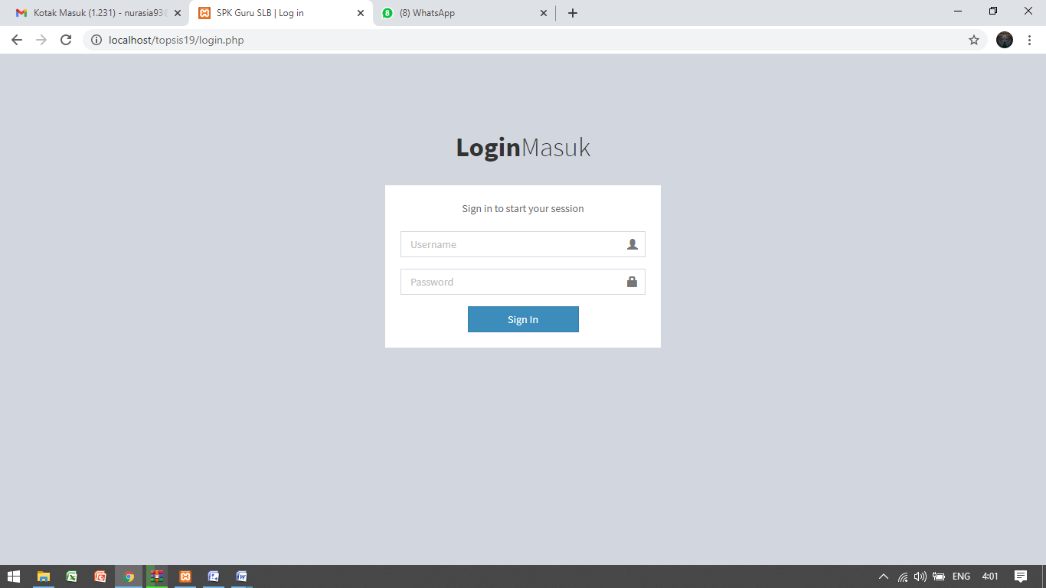

**Gambar V. 1** Menu utama / Halaman *Login*

Tampilan menu utama login merupakan menu untuk admin (operator sekolah ) untuk *login* ke dalam sistem dengan memasukkan *username* dan *password* kemudian memilih tombol *sign in* atau menekan tombol enter pada keyboard.

1. **Tampilan menu utama**

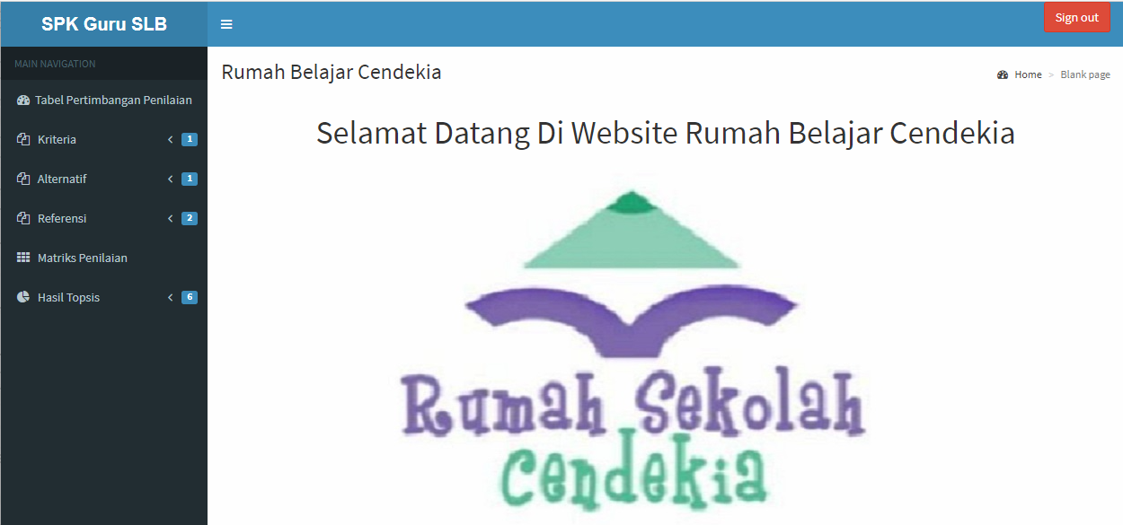

**Gambar V.2**  Menu Utama

Merupakan menu utam yang terdiri dari bebeapa menu diantaranya tabel pertimbangan penilaiaan, menu kriteria,menu alternatif/kandidat, menu referensi, matriks penilaiaan sebagai parameter penginputan data dan hasil topsis.

1. **Tampilan kriteria**

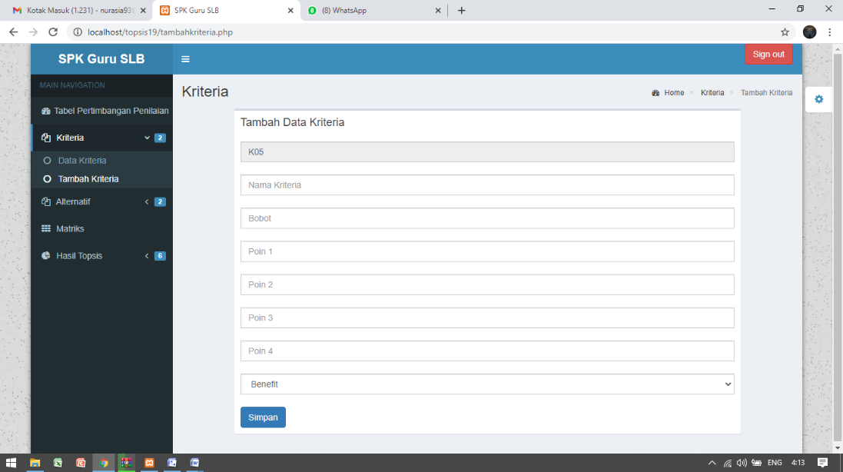

**Gambar V.3**  *Form* Tambah Kriteria

Merupakan *form* tambah kriteria yang terdiri dari beberapa *field* kemudian disimpan kedalam *database* dan ditampilkan dalam bentuk tabel seperti pada gambar berikut ini:

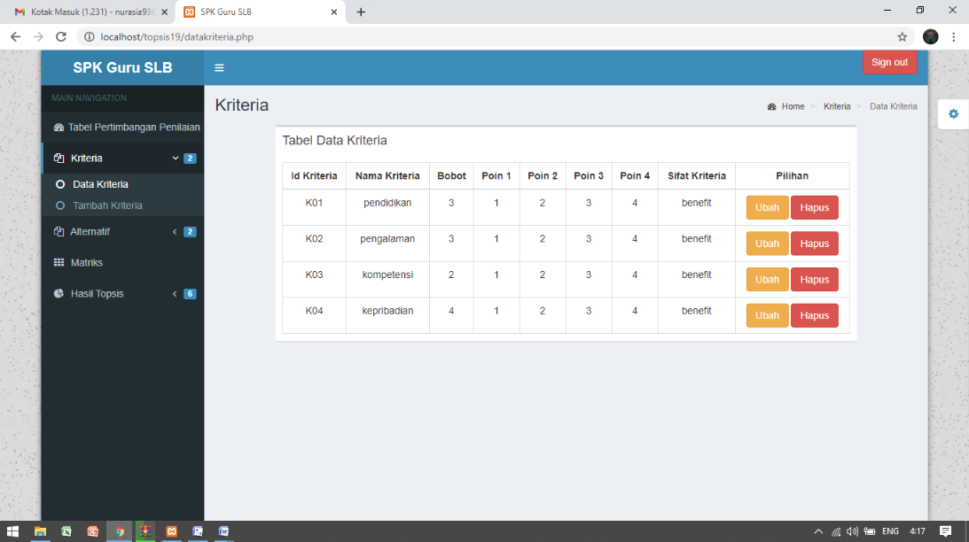

**Gambar V. 4** Daftar Kriteria

Merupakan daftar kriteria yang tampil ketika data berhasil diinput kedalam *database.*

1. **Tampilan form tambah alternatif**

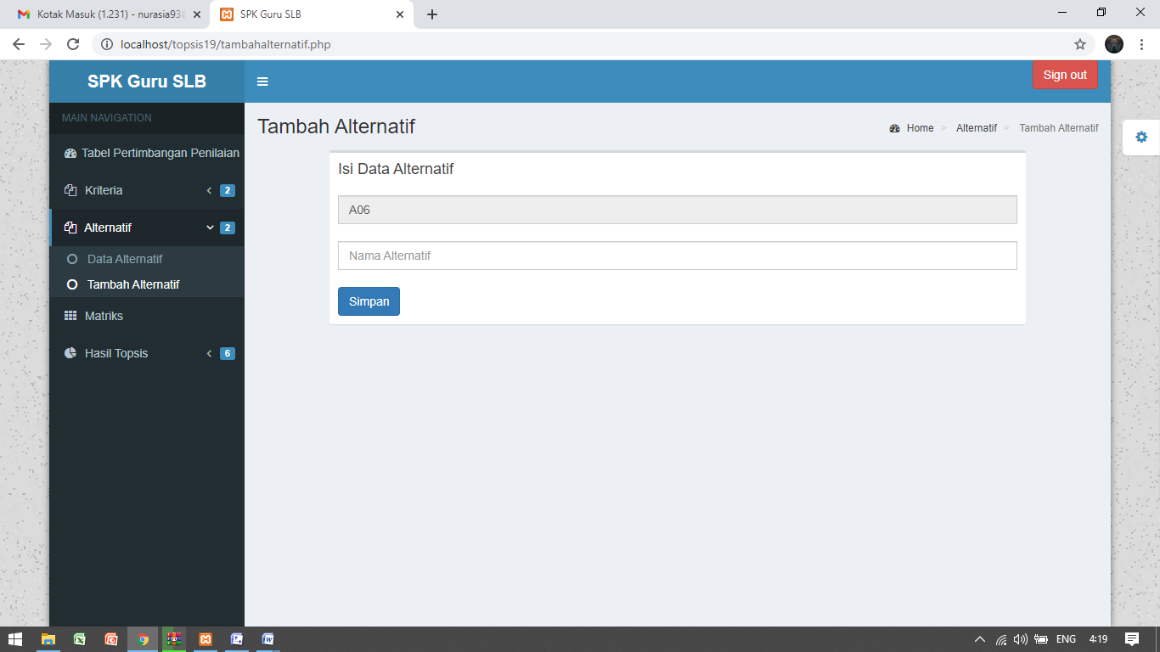

**Gambar V. 5** Tambah Alternatif

Merupakan tampilan *form* input alternatif yang terdapat beberapa *field* kemudian diinput kedalam *databse* dan ditampilkan dalam bentuk tabel seperti pada gambar berikut ini:

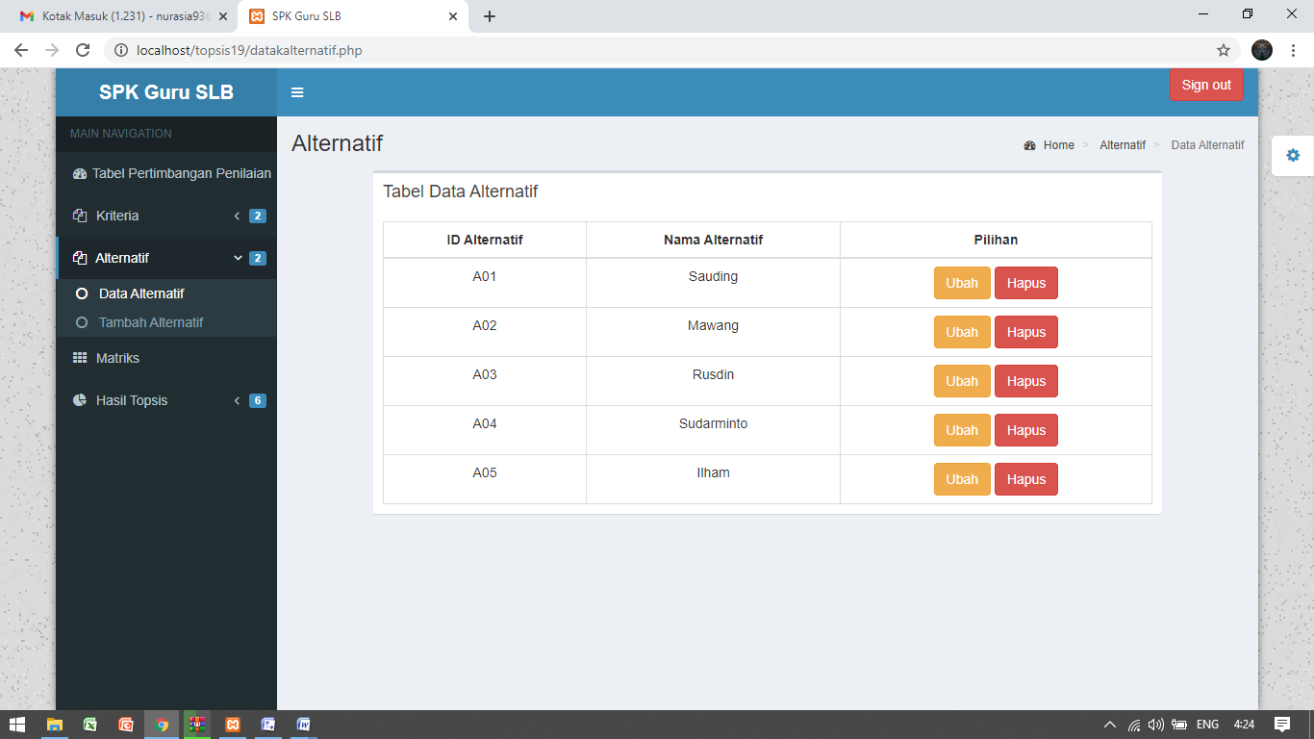

**Gambar V. 6** Daftar Alternatif

Merupakan daftar alternatif yang tampil ketika data berhasil diinput kedalam *database.*

1. **Tampilan penilaian**

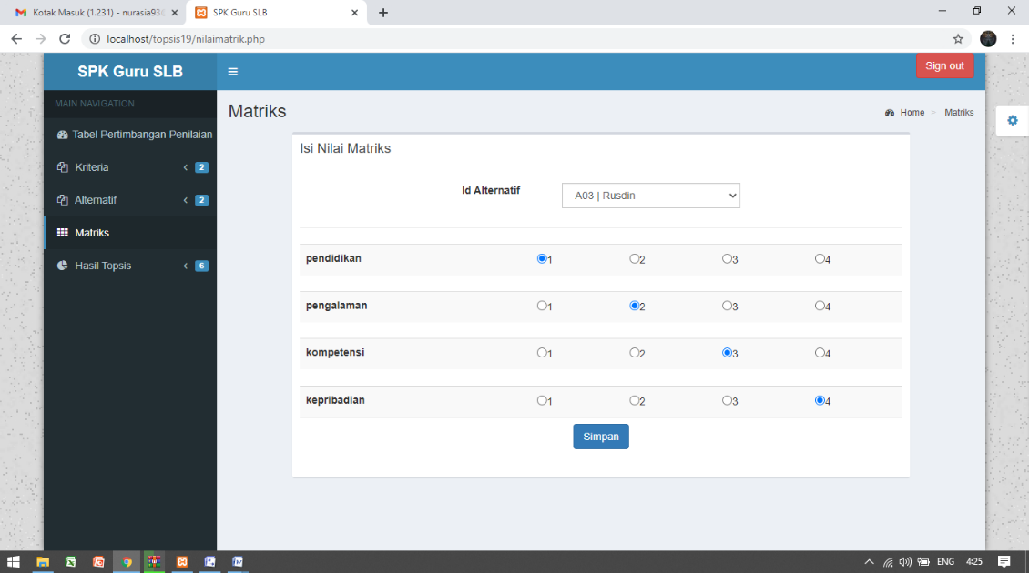

**Gambar V. 7** Matriks Penilaian

Merupakan matriks penilaian dimana dengan melakukan penilaian penginputan nilai alternatif dari masing masing kriteria.

1. **Tampilan hasil**

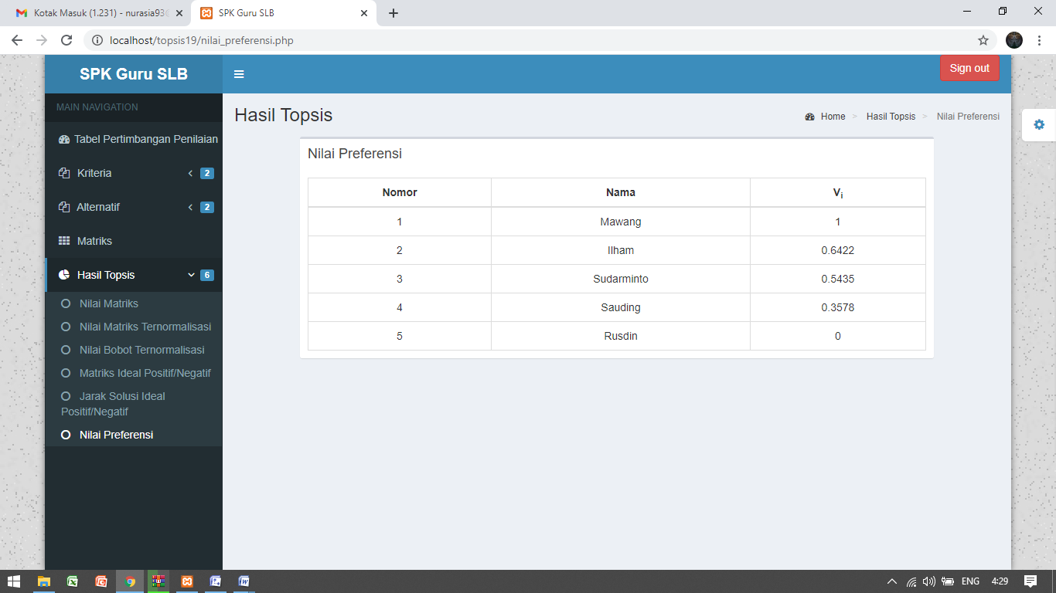

**Gambar V. 8** Hasil Penilaian

Merupakan hasil dari setiap pendaftar yang sudah di nyatakan lulus sesuai dengan kriteria yang telah di tentukan.

## Implementasi Algoritma

Menentukan data kriteria

|  |  |
| --- | --- |
| Kriteria | Bobot |
| Pendidikan | 3 benefit |
| Pengalaman | 3 benefit |
| Kompetensi | 2 benefit |
| Nilai tes | 4 cost |

1. Nilai matriks

|  |  |  |  |  |
| --- | --- | --- | --- | --- |
| Alternatif | K1 | K2 | K3 | K4 |
| Nur rahmah | 4 | 1 | 3 | 3 |
| Ika agustini | 4 | 1 | 2 | 1 |
| Hendra | 4 | 1 | 3 | 2 |
| Wahyuni | 4 | 1 | 4 | 4 |
| Mutmainna | 4 | 2 | 3 | 2 |

1. Normalisasi matriks

$$\left[\begin{aligned}4 1 3 3 \\ 4 1 2 1 \\ 4 1 3 2 \\ 4 1 4 4 \\ 4 2 3 2\end{aligned}\right]$$

Rumus $X$ $X_{ij}=\frac{X_{ij}}{\sqrt{\sum_{ij}^{m}{X_{ij}^{2}}}}\left|X_{n}\right|=\sqrt{\sum_{i=1}^{m}{X_{ij}^{2}}}$



$$\left|X_{1}\right|=\sqrt{{(4)}^{2}+{(4)}^{2}+{(4)}^{2}+{(4)}^{2}+{(4)}^{2}=\sqrt{80}=8,94427191}$$

$R_{11}=\frac{4}{8,94427191}=0,44721$

$$R_{12}=\frac{4}{8,94427191}=0,44721$$

$$R_{13}=\frac{4}{8,94427191}=0,44721$$

$$R_{14}=\frac{4}{8,94427191}=0,44721$$

$$R_{15}=\frac{4}{8,94427191}=0,44721$$

$$\left|X_{2}\right|=\sqrt{{(1)}^{2}+{(1)}^{2}+{(1)}^{2}+{(1)}^{2}+{(2)}^{2}=\sqrt{8}=2,8284271}$$

$$R_{21}=\frac{1}{2,8284271}=0,35355$$

$$R_{22}=\frac{1}{2,8284271}=0,35355$$

$$R_{23}=\frac{1}{2,8284271}=0,35355$$

$$R_{24}=\frac{1}{2,8284271}=0,35355$$

$$R_{25}=\frac{1}{2,8284271}=0,70710$$

1. Nilai bobot ternormalisasi

Rumus :

|  |
| --- |
|  |

Kriteria = K1 K2 K3 K4

Bobot = 3 3 2 4



1. Matriks ideal positif negatife

|  |  |  |  |
| --- | --- | --- | --- |
| Yi | Solusi ideal | max | mix |
| Y1 | 1,3416 , 1,3416 , 1,3416 , 1,3416 , 1,3416 | 1,3416 | 1,3416 |
| Y2 | 1,0607, 1,0607 , 1,0607 , 1,0607 , 2,1213 | 2,1213 | 1,0607 |
| Y3 | 0,8752 , 0,5835 , 0,8752 , 1,1669 , 0,8752 | 1,1669 | 0,5835 |
| Y4 | 2,0579 , 0,6859 , 1,3719 , 2,7439 , 1,3719 | 2,7439 | 0,6859 |

|  |  |  |  |  |
| --- | --- | --- | --- | --- |
|  | 1,3416 | 2,1213 | 1,1669 | 0,6859 |
|  | 1,3416 | 1,0607 | 0,5835 | 2,7439 |

1. Jarak solusi ideal positif/negative

Rumus



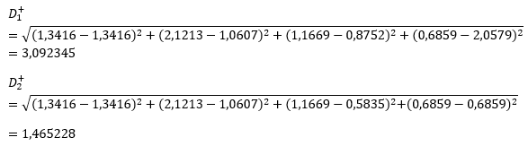

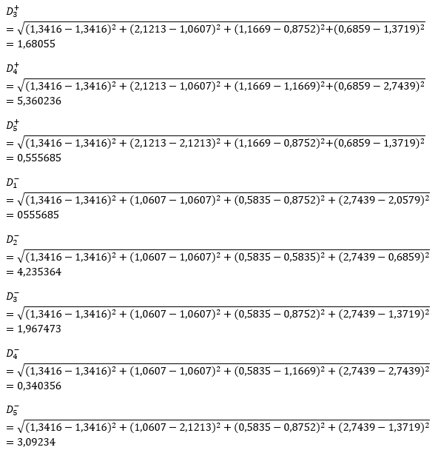

1. Nilai preferensi

Rumus $V_{i}=\frac{D_{i}^{-}}{D_{i}^{-}D_{i}^{+}}$

$$V_{1}=\frac{0,55685}{0,55685}+3,092345=0,152325$$

$$V_{2}=\frac{4,235364}{4,235364}+1,465228=0742969$$

$$V_{3}=\frac{1,967473}{1,967473}+1,680557=0,539325$$

$$V_{4}=\frac{0,340356}{0,340356}+5,360236=0,059705$$

$$V_{5}=\frac{3,092345}{3,092345}+0,555685=0,847675$$

1. Hasil Analisa topsis

|  |  |
| --- | --- |
| $$V_{i}$$ | Rengking |
| $$V_{5}=0,847675$$ | 1 |
| $$V_{2}=0,742969$$ | 2 |
| $$V_{3}=0,392325$$ | 3 |
| $$V_{1}=0,152325$$ | 4 |
| $$V_{4}=0,059705$$ | 5 |

**BAB VI**

**PENUTUP**

**Kesimpulan**

Dari hasil penelitian yang dilakukan hingga pembuatan sistem yang dilakukan disimpulkan bahwa aplikasi sistem pendukung keputusan penilaiaan kelayakan tenaga pendidik anak berkebutuhan khusus menggunakan metode topsis bertujuan untuk mempermudah dalam proses penerimaan tenaga pendidik anak berkebutuhan khusus , mulai dari pendaftaran sampai dengan perangkingan guru yang layak di terima .

Dengan adanya sistem ini sangat mempermudah sekolah dalam proses penerimaan tenaga pendidik anak berkebutuhan khusus. Berdasarkan nilai persentase dari pertanyaan dapat disimpulkan rata-rata indeks yang didapatkan adalah sebanyak 80,03% yang artinya responden sangat setuju dengan adanya sistem pendukung keputusan penilaian kelayakan tenaga pendidik anak berkebutuhan khusus menggunakan metode topsis.

**Saran**

Berdasarkan kesimpulan yang dijabarkan pada kesimpulan diatas, sistem yang di bangun pada tugas akhir yang berjudul sistem pendukung keputusan penilaiaan kelayakan tenaga pendidik anak berkebutuhan khusus menggunakan metode topsis ini masih jauh dari sempurna namun sudah layak untuk digunakan. Untuk membuat sistem yang baik perlu dilakukan pengembangan baik itu dari sisi manfaat maupun sisi kerja sistem. Dalam pengembangan sistem ini dapat diajukan beberapa saran yaitu:

* + 1. Sebaiknya untuk pengembangan selanjutnya sistem ini tidak hanya berfokus pada penilaiaan kelayakan tenaga pendidik, tetapi ditambahkan prose-proses lainnya seperti penerimaan calon tenaga pendidik.
    2. Jika diperlukan, sistem ini dapat dikembangkan menjadi sistem informasi yang berbasis mobile.

# DAFTAR PUSTAKA

Desiningrum, Dinie Ratri. *Psikologi Anak Berkebutuhan Khusus*. Yogyakarta: Ruko Jambusari, 2016.

Fayol, Henry. 2004 *Management Information Systems.* Jakarta: Technical Publications, 2008.

Griffin, Ricky W. *Manajemen; edisi ketujuh jilid* 2. Jakarta: Erlangga, 2005

Hartono. Jogiyanto. *Analisis dan Desain Sistem Informasi.* Yogyakarta: Andi, 2005.

Iskandaria. *Teknik Pengujian Sistem BlackBo*x. 2012

Katsir Ibnu. *Tafsir Al Kathsir: Tafisr Alqurn Online.* Jakarta: tafsirweb 2015.

Kementerian Agama RI. 2019. Al-Qur’an Al-Karim dan Terjemahan Jakarta: Lajnah Pentashinan Mushaf Al-Qur’an.

Kristanto, Andri. *Perancangan Sistem Informasi dan Aplikasinya***.** Yogyakarta : Gava, 2008.

Ladjamuddin. 2005. Analisis dan Desain Sistem Informasi. Yogyakarta: Graha Ilmu.

Nofriansyah, Dicky. *Konsep Data Mining vs Sistem Pendukung Keputusan.* Yogyakarta: Deepublish, 2014.

Nurjaya, dkk. *Sistem Pendukiung Keputusan pada Sistem Seleksi Penerimaan Guru menggunakan Metode Simple Additive Weight*”. UNPAM: KILAT, 2018.

Oates, Briony J. *Researching Information Systems and Computing.* London: SAGE Publication Ltd, 2005.

Oktavian, Diar Puji. *Menjadi Programmer Jempolan Menggunakan PHP.* Yogyakarta: MediaKom, 2010.

Pressman. *Metode Pengembangan Sistem Waterfall.* 2012

Prihatna, Henky. *Kiat Praktis Menjadi Webmaster Profesional.* Jakarta: Alex Media Komputindo, 2005

Ridaini. *Sistem Pendukung Keputusan Pemilihan Lokasi Objek Wisata Di Aceh Tengah Menggunakan Metode Topsis.* Majalah Ilmiah INTI (Informasi & Teknologi Ilmiah) Vol. IV No.3, Medan:Budi Dharma 2014

Rosa, dan M. Shalahuddin. *Modul Pembelajaran Rekayasa Perangkat Lunak (Terstruktur dan Berorientasi Objek)*. Bandung: Modula, 2011.

Syafii Imam. *Tafsir Imam Syafii jilid* *2* online .jakarta timur . Pustaka Almahira: 2008

Sambani1, Egi Badar, dkk. *Sistem Pendukung Keputusan Kelayakan Penerimaan Pengajar Menggunakan Metode Profile Matching (Studi Kasus pada ELTI Gramedia Tasikmalaya*, Journal of Applied Intelligent System, Vol. 1, No. 2, Jawa Barat : STMIK Tasikmalaya2016.

Sibero, Alexander F. K. *Kitab Suci Web Programing*, Yogyakarta: MediaKom, 2011.

Universitas Islam Negeri Alauddin Makassar. *Pedoman Penulisan Karya Tulis Ilmiah Makalah Skripsi,Tesis,Disertasi,dan Laporan Penelitian*. Makassar :Alauddin Press.2013

# LAMPIRAN

**KUISIONER PENELITIAN TUGAS AKHIR**

**PROGRAM STUDI SISTEM INFORMASI FAKULTAS SAINS DAN TEKNOLOGI UNIVERSITAS ISLAM NEGERI ALAUDDIN MAKASSAR**

Dengan hormat,

Responden yang terhormat, saya adalah mahasiswi program studi Sistem Informasi Fakultas Sains dan Teknologi UIN Alauddin Makassar. Saat ini saya sedang mengadakan penelitian dengan judul **"sistem pendukung keputusan penilaiaan kelayakan tenaga pendidik anak berkebutuhan khusus".**

Penelitian ini menggunakan kuisioner sebagai alat pengumpulan data, oleh karena itu saya memohon bantuan bapak, ibu, saudara(i) untuk berkenan meluangkan waktu mengisi/memberikan jawaban atas beberapa pertanyaan terkait dengan penelitian ini.

**IDENTITAS RESPONDEN**

Mohon dilengkapi data responden pada isian dibawah ini untuk memudahkan peneliti menghubungi kembali bila klarifikasi data diperlukan.

Nama Lengkap :

Jenis Kelamin : Laki-laki/Perempuan*

Pekerjaan : Guru

: Staff sekolah

: Mahasiswa

*Pilih salah satu dengan mencentang pada kotak yang tersedia sesuai dengan kualifikasi.

**PETUNJUK PENGISIAN KUESIONER**

1. Bacalah sejumlah pertanyaan di bawah ini dengan teliti.
2. Anda dimohon untuk memberikan penilaian mengenai Sistem Informasi Pengelolaan Manajemen Pelaporan Kuliah Kerja Nyata Berbasis WEB Pada Lp2m UIN Alauddin Makassar
3. Anda dimohon untuk memberikan jawaban sesuai dengan keadaan Anda secara objektif dengan memberi tanda centang (√) pada salah satu kriteria untuk setiap pertanyaan yang menurut Anda paling tepat.

Keterangan:

1. SS : Sangat Setuju
2. S : Setuju
3. N : Netral
4. TS : Tidak Setuju
5. STS : Sangat Tidak Setuju
6. Skor yang diberikan tidak mengandung nilai jawaban benar-salah melainkan kesesuaian penilaian Anda terhadap isi setiap pertanyaan.

Catatan :

**SEMUA INFORMASI YANG ANDA BERIKAN DALAM SURVEY INI DIJAMIN KERAHASIAANNYA DAN HANYA DIPAKAI UNTUK KEPERLUAN PENELITIAN.**

Atas perhatian dan kesediaan responden untuk meluangkan waktu dalam pengisian kuesioner ini saya ucapkan banyak terima kasih.

Bila anda mempunyai pertanyaan atau membutuhkan informasi lebih lanjut, silahkan menghubungi kontak saya dibawah ini:

A/ nama : Nurfadillah

No Hp / whatssapp : 082347253190

E-Mail : [60900116054@uin-alauddin.ac.id](mailto:60900116054@uin-alauddin.ac.id)

[dillahnurfa17@gmail.com](mailto:dillahnurfa17@gmail.com)

**KUISIONER UJI KELAYAKAN SISTEM**

|  |  |  |  |  |  |  |
| --- | --- | --- | --- | --- | --- | --- |
| **nNo** | **Pertanyaan** | **Alternatif Jawaban** | | | | |
| **SS** | **S** | **N** | **TS** | **STS** |
| 11 | Dalam menyajikan informasi, sistem merespon dengan cepat |  |  |  |  |  |
| 2. | Sistem pendukung keputusan penilaiaan kelayakan tenaga pendidik anak berkebutuhan khusus menggunakan metode topsis mudah dipelajari dan digunakan |  |  |  |  |  |
| 3. | Sistem pendukung keputusan penilaian kelayakan Tenaga pendidik anak berkebutuhan khusus menggunakan metode topsis membantu pihak sekolah dalam mengelolah data calon guru. |  |  |  |  |  |
| 4. | Sistem pendukung keputusan penilaian kelayakan tenaga pendidik anak berkebutuhan khusus yang dibuat membantu pengguna dalam penyampaian informasi |  |  |  |  |  |
| 5. | Sistem pendukung keputusan penilaian kelayakan tenaga pendidik anak berkebutuhan khusus mempercepat kinerja admin sekolah |  |  |  |  |  |
| 6. | Sistem pendukung keputusan penilaian kelayakan tenaga pendidik anak berkebutuhan khusus menggunakan metode topsis memudahkan admin dalam proses penerimaan guru. |  |  |  |  |  |
| 7. | Sistem pendukung keputusan penilaiaan kelayakan tenaga pendidik anak berkebutuhan khusus memudahkan admin dalam menyampaikan informasi |  |  |  |  |  |
| 8. | Sistem pendukung keputusan penilaian kelayakan tenaga pendidik anak berkebutuhan khusus menggunakan metode topsis memudahkan admin sekolah dalam proses penerbitan hasil seleksi bakal calon guru. |  |  |  |  |  |
| 9. | Tampilan sistem yang menarik |  |  |  |  |  |
| 10. | fitur-fitur yang tersedia berfungsi dengan baik |  |  |  |  |  |
| 11. | tata letak item pada sistem ini sudah sesuai |  |  |  |  |  |
| 12. | sistem ini sudah sesuai dengan kebutuhan |  |  |  |  |  |
| 13. | Sistem pendukung keptusan penilaian kelayakan tenaga pendidik anak berkebutuhan khusus menggunakan metode topsis layakdigunakan |  |  |  |  |  |
| 114 | sistem berjalan dengan stabil, tanpa adanya error yang diketahui dengan jelas |  |  |  |  |  |
| 15. | Sistem ini menyajikan informasi sesuai dengan apa yang diharapkan pengguna |  |  |  |  |  |

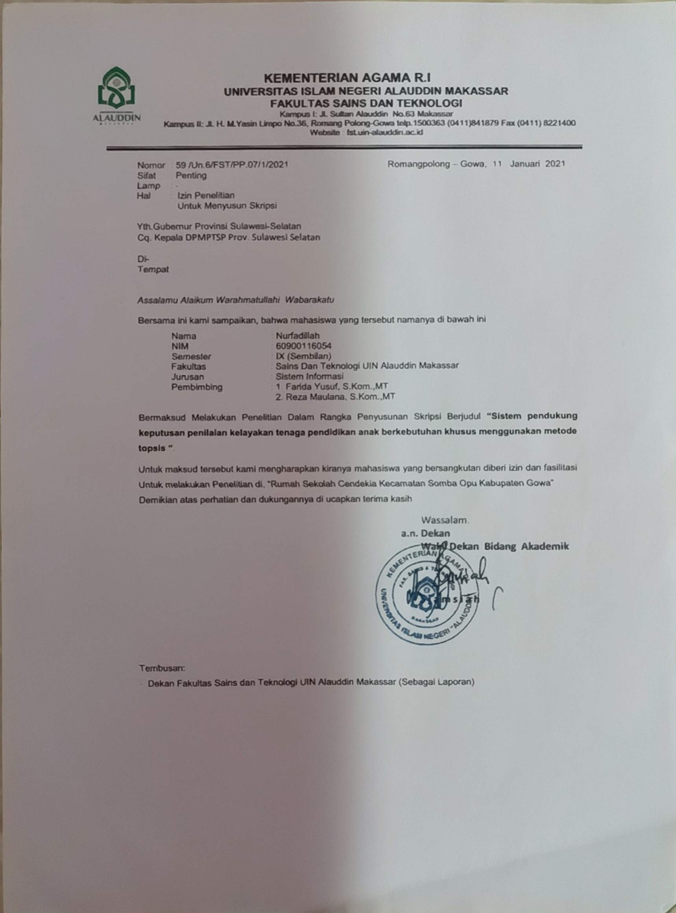

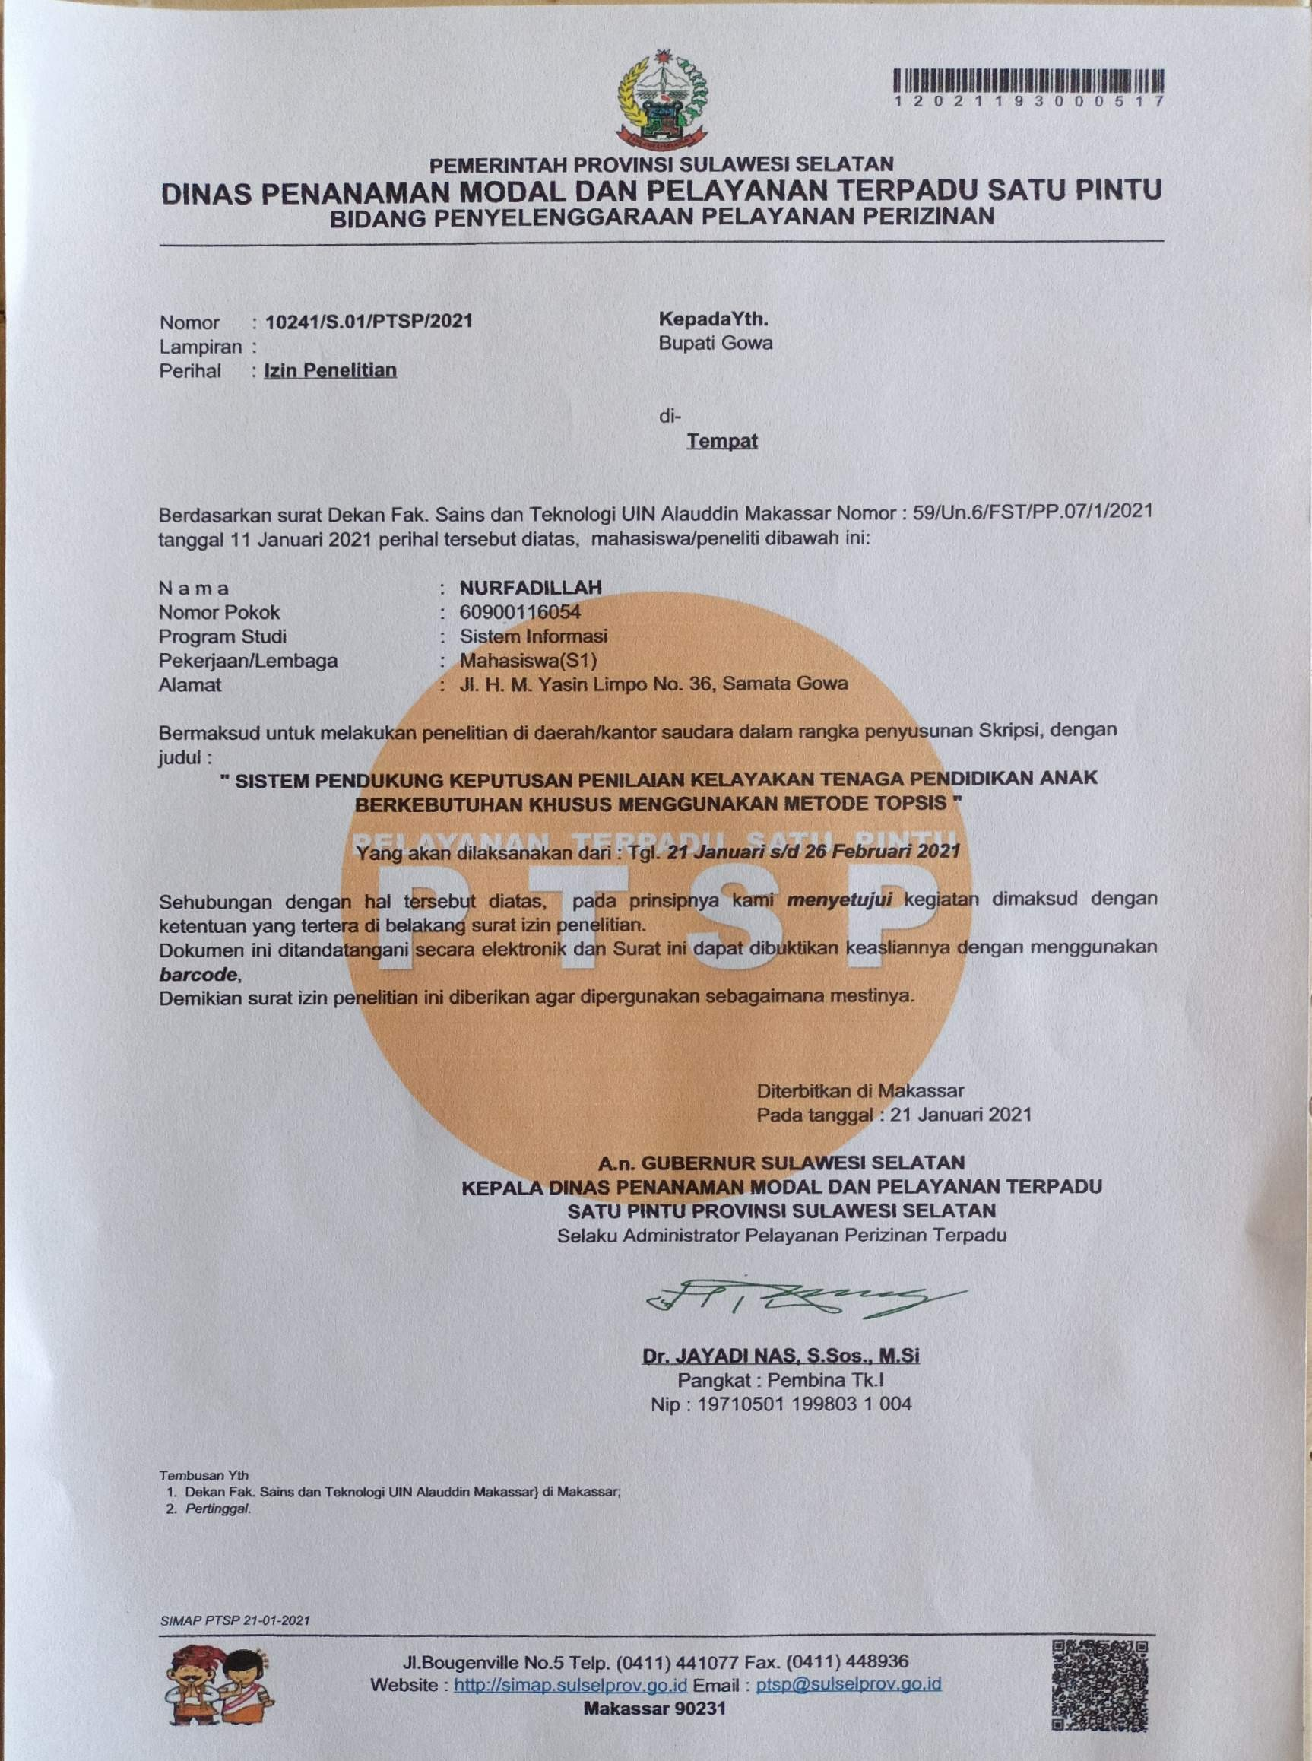

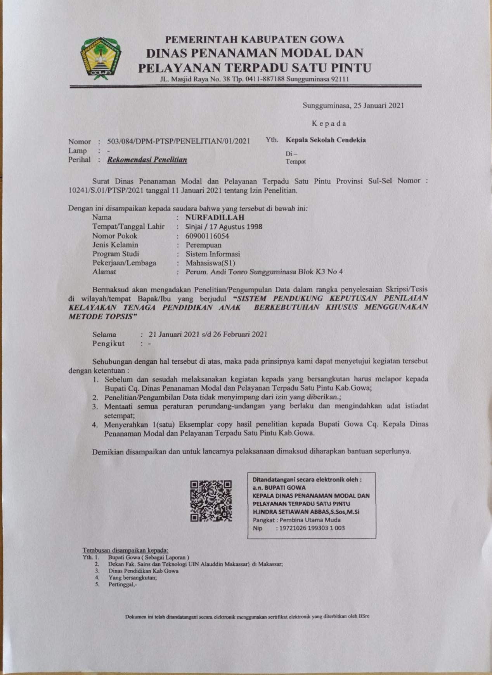

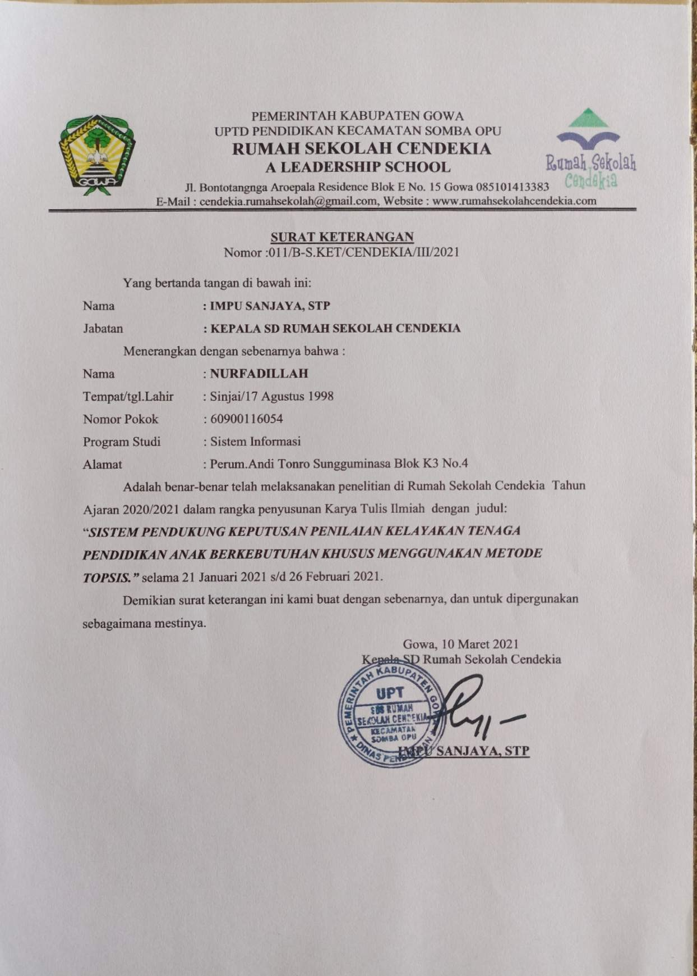

Dokumentasi selama penelitian :

